Resolución del Pleno del Instituto de Transparencia, Acceso a la Información Pública y Protección de Datos Personales del Estado de México y Municipios, con domicilio en Metepec, Estado de México, a veintiocho de mayo de dos mil veinticinco.
VISTO el expediente formado con motivo del recurso de revisión 02764/INFOEM/IP/RR/2025, interpuesto por XXXXX XXXXXXX XXXXXX, en lo sucesivo la parte Recurrente, en contra de la respuesta a la solicitud de información con número de folio 00194/COCOTIT/IP/2025, por parte del Ayuntamiento de Cocotitlán, en lo sucesivo el Sujeto Obligado, se procede a dictar la presente resolución con base en los siguientes:
I. A N T E C E D E N T E S
1. Solicitud de acceso a la información. El veintiocho de febrero de dos mil veinticinco, la parte Recurrente presentó la solicitud de acceso a la información pública ante el Sujeto Obligado, a través del Sistema de Acceso a la Información Mexiquense, en lo subsecuente el SAIMEX, mediante la cual requirió lo siguiente:
“Se solicita de la manera más atenta y respetuosa el Plan Anual de Obras aprobado por cabildo así como todas las modificaciones/adecuaciones que se realizaron de los ejercicio 2023, 2024 y 2025 así como todos los contratos de obra pública que se adjudicaron o llevaron a cabo a través de licitaciones mediante convocatoria pública o cualquier otro método de contratación (adjudicación directa , Invitación restringida) así mismo si cada contrato cuenta con garantías o fianzas por parte de los prestadores de servicio, todos los estudios de costo benéfico de cada obra realizada en los periodos antes mencionados, el comité vecinal donde se vea reflejado la conformidad o inconformidad de la obra realizada, suficiencias presupuestarias donde se observe el tipo de recurso, entregar de la misma manera Acta de entrega recepción de obra, Acta de entrega-Recepción de Obra del contratista al Municipio, Acta de Entrega recepción de obra municipal a los beneficiarios, Analís comparativo de propuestas, Bitácora de Obra” (sic)
Modalidad de Entrega: a través del SAIMEX.
2. Respuesta. El once de marzo de dos mil veinticinco, el Sujeto Obligado envió su respuesta a la solicitud de acceso a la información a través de SAIMEX, sustancialmente en los términos siguientes:
“…SE DA RESPUESTA MEDIANTE OFICIO NÚMERO DDUYOP/OEI/019/2025 ASUNTO: ATENCIÓN A SOLICITUD 00194/COCOTIT/IP/2025 NO. DE OFICIO: DDUYOP/OEI/019/2025 Cocotitlán Estado de México a 06 de marzo del 2025 X XXXXX XXXXXXXXXX XXXXXXXX: En atención a su solicitud con número de folio 00194/COCOTIT/IP/2025, en el cual requiere lo siguiente: “Se solicita de la manera más atenta y respetuosa el Plan Anual de Obras aprobado por cabildo así como todas las modificaciones/adecuaciones que se realizaron de los ejercicio 2023, 2024 y 2025 así como todos los contratos de obra pública que se adjudicaron o llevaron a cabo a través de licitaciones mediante convocatoria pública o cualquier otro método de contratación (adjudicación directa, invitación restringida……”. Al respecto, me permito hacer de su conocimiento que en este momento la documentación que se encuentra en el archivo de esta Dirección de Desarrollo Urbano y Obras Públicas se encuentra en periodo de revisión por cambio de administración, por tal motivo en este momento no es posible atender lo solicitado. De acuerdo a los Lineamientos que norman la Entrega Recepción de los Ayuntamientos, sus dependencias, unidades administrativas y entidades de la administración pública municipal del estado de México, de fecha 19 de agosto 2024, donde tenemos 90 días naturales para su revisión...” (sic)
El Sujeto Obligado adjuntó el oficio número DDUYOP/OEI/019/2025, del seis de marzo de dos mil veinticinco, mediante el cual el Director de Desarrollo Urbano y Obras Públicas refirió que por el momento la documentación que se encontraba en el archivo de la Dirección a su cargo, se encontraba en periodo de revisión por cambio de administración, motivo por el cual no era posible atender lo solicitado, ya que de conformidad con Lineamientos que norman la Entrega Recepción de los Ayuntamientos, sus dependencias, unidades administrativas y entidades de administración pública municipal del estado de México, de fecha 19 de agosto 2024, tiene 90 días naturales para la revisión de la documentación.
3. Interposición del recurso de revisión. Inconforme con los términos de la respuesta emitida por parte del Sujeto Obligado, el once de marzo de dos mil veinticinco, la parte Recurrente interpuso el recurso de revisión a través de SAIMEX, en donde se manifestó de la siguiente manera:
Acto impugnado:
“No brindan la información solicitada del ejercicio 2025 ya que esta no se encuentra en periodo de revisión, de los ejercicios 2023, 2024 no brinda la información y nos hacen mención lo siguiente: "Al respecto, me permito hacer de su conocimiento que en este momento la documentación que se encuentra en el archivo" lo cual se observa una negativa a proporcionar la información solicitada.” (sic)
Y, Razones o motivos de inconformidad:
“Se observa una negativa de proporcionar la información que ellos refieren de tenerla en su archivo” (sic)
4. Turno. De conformidad con el artículo 185 fracción I de la Ley de Transparencia y Acceso a la Información Pública del Estado de México y Municipios vigente, el presente recurso de revisión se turnó por el sistema electrónico del Instituto de Transparencia, Acceso a la Información Pública y Protección de Datos Personales del Estado de México y Municipios, a la Comisionada Guadalupe Ramírez Peña, a efecto de que analizara sobre su admisión o su desechamiento.
5. Admisión del Recurso de revisión. El catorce de marzo de dos mil veinticinco, este Instituto de Transparencia, Acceso a la Información Pública y Protección de Datos Personales del Estado de México y Municipios, admitió a trámite el recurso de revisión que ahora se resuelve, dando un plazo máximo de siete días hábiles para que las partes manifestaran lo que a su derecho resultara conveniente, ofrecieran pruebas, formularan alegatos y el Sujeto Obligado presentara su informe justificado.
6. Manifestaciones. De las constancias que obran en el expediente electrónico del SAIMEX se desprende que el Sujeto Obligado no rindió su Informe Justificado, del mismo modo la parte Recurrente omitió realizar manifestaciones, como se observa a continuación:

7. Cierre de instrucción. Una vez transcurrido el periodo otorgado a las partes para realizar sus manifestaciones y no habiendo documentos que integrar al expediente, el veintisiete de marzo de dos mil veinticinco, la Comisionada Ponente determinó el cierre de instrucción en términos de la fracción VI del artículo 185 de la Ley de Transparencia y Acceso a la Información Pública del Estado de México y Municipios.
8. Ampliación del término para resolver. El veintiuno de mayo de dos mil veinticinco, se amplió el término para resolver los recursos de revisión en términos del artículo 181 párrafo tercero de la Ley de Transparencia y Acceso a la Información Pública del Estado de México y Municipios.
Este Organismo Garante no pasa por alto justificar, que el plazo para emitir la resolución en el presente asunto encuentra justificación en el alto número de recursos de revisión recibidos, circunstancia atípica que ha rebasado las capacidades técnicas y humanas del personal encargado de la proyección de las resoluciones a dichos medios de impugnación.
Por ello, es menester precisar que, si bien se ha excedido el plazo para resolver el presente medio de impugnación, de conformidad con la ley de la materia, el plazo para emitir la resolución se encuentra justificado en los elementos para medir la razonabilidad de asuntos conforme a los parámetros establecidos por diversos órganos jurisdiccionales federales, aplicables también en procedimientos análogos, como el que nos ocupa.
Así, en términos de lo que establecen los artículos 8.1 y 25 de la Convención Americana sobre Derechos Humanos, los recursos deben ser sencillos y resolverse en el menor tiempo posible, tomando en consideración la dilación total del procedimiento; esto es, en un plazo razonable.
En ese sentido, el legislador fijó los términos procesales en las leyes, de manera general, sin que pudiera prever la variada gama de casos que son resueltos por los órganos jurisdiccionales o cuasi jurisdiccionales, tanto por la complejidad de los hechos, como por el número de casos que conocen.
Por ello, excepcionalmente, si un asunto es resuelto con posterioridad a los plazos señalados por la norma debe analizarse la razonabilidad del tiempo necesario para su resolución, atentos a los siguientes criterios:
- Complejidad del Asunto: La complejidad de la prueba, la pluralidad de sujetos procesales, el tiempo transcurrido, las características y contexto del recurso.
- Actividad Procesal del interesado. Acciones u omisiones del interesado.
- Conducta de la Autoridad: Las Acciones u omisiones realizadas en el procedimiento. Así como si la autoridad actuó con la debida diligencia.
d) La afectación generada en la situación jurídica de la persona involucrada en el proceso: Violación a sus derechos humanos.
De modo que, cuando se trate de un asunto excepcional, por alguna o todas las características mencionadas; o bien, cuando el ingreso de asuntos al órgano jurisdiccional o cuasi jurisdiccional respectivo supere notoriamente al que podría considerarse normal, debe concluirse que es una excluyente de responsabilidad en relación con la actuación del funcionario, como ha acontecido en el caso que nos ocupa.
Argumento que encuentra sustento en la jurisprudencia P./J. 32/92 emitida por el Pleno de la Suprema Corte de Justicia de la Nación de rubro “TÉRMINOS PROCESALES. PARA DETERMINAR SI UN FUNCIONARIO JUDICIAL ACTUÓ INDEBIDAMENTE POR NO RESPETARLOS SE DEBE ATENDER AL PRESUPUESTO QUE CONSIDERÓ EL LEGISLADOR AL FIJARLOS Y LAS CARACTERÍSTICAS DEL CASO.”, visible en la Gaceta del Seminario Judicial de la Federación con el registro digital 205635.
Razones por las cuales cabe concluir que, la resolución al recurso de revisión se solventa hasta esta fecha, debido a que existe una excesiva carga de trabajo en desproporción a la capacidad de los recursos materiales y humanos con que cuenta este Instituto para atender la enorme demanda de usuarios que acuden para que se les garantice su Derecho de acceso a la información Pública y Protección de Datos Personales, aunado a la complejidad de los hechos a los que se refieren, así como al volumen del expediente, la extensión de los escritos y pruebas aportadas y desahogadas por las partes; lo que impide la tramitación de los recursos dentro de los términos legales previamente establecidos por la Ley, por tratarse de causas de fuerza mayor.
Al respecto, también son de considerar los criterios sostenidos por el Cuarto Tribunal Colegiado en Materia Administrativa del Primer Circuito, cuyos rubros y datos de identificación son los siguientes:
“PLAZO RAZONABLE PARA RESOLVER. DIMENSIÓN Y EFECTOS DE ESTE CONCEPTO CUANDO SE ADUCE EXCESIVA CARGA DE TRABAJO.” consultable en el Seminario Judicial de la Federación y su gaceta, con el registro digital 2002351.
“PLAZO RAZONABLE PARA RESOLVER. CONCEPTO Y ELEMENTOS QUE LO INTEGRAN A LA LUZ DEL DERECHO INTERNACIONAL DE LOS DERECHOS HUMANOS.”, visible en el Seminario Judicial de la Federación y su gaceta, con el registro digital 2002350.
Por ello, este Organismo Garante comprometido con la tutela de los derechos humanos confiados, señala que este exceso del plazo legal para resolver el presente asunto, resulta de carácter excepcional.
En razón de que fue debidamente sustanciado el expediente electrónico y no existe diligencia pendiente de desahogo, se emite la Resolución que conforme a Derecho proceda, de acuerdo con los siguientes:
II. C O N S I D E R A N D O S
Primero. Competencia. El Instituto de Transparencia, Acceso a la Información Pública y Protección de Datos Personales del Estado de México y Municipios, es competente para conocer y resolver el presente recurso de revisión interpuesto por la parte recurrente, conforme a lo dispuesto en los artículos 6, apartado A de la Constitución Política de los Estados Unidos Mexicanos; 5 párrafos trigésimo séptimo, trigésimo octavo y trigésimo noveno, fracciones IV y V de la Constitución Política del Estado Libre y Soberano de México; 2, fracción II; 29, 36 fracciones I y II; 176, 178, 181, 185, fracción I, 186 y 188 de la Ley Transparencia y Acceso a la Información Pública del Estado de México y Municipios; 9, fracciones I y XXIII y 11 del Reglamento Interior del Instituto de Transparencia, Acceso a la Información Pública y Protección de Datos Personales del Estado de México y Municipios.
Segundo. Oportunidad y Procedibilidad del Recurso de Revisión. Previo al estudio del fondo del asunto, se procede a analizar los requisitos de oportunidad y procedibilidad que debe reunir el recurso de revisión interpuesto, previstos en los artículos 178 y 180 de la Ley de Transparencia y Acceso a la Información Pública del Estado de México y Municipios.
El recurso de revisión fue interpuesto dentro del plazo de quince días hábiles, previsto en el artículo 178 de la Ley de Transparencia y Acceso a la Información Pública del Estado de México y Municipios, toda vez que el Sujeto Obligado remitió la respuesta a la solicitud de información el día once de marzo de dos mil veinticinco, mientras que el recurso de revisión interpuesto por la parte Recurrente, se tuvo por presentado el día once de marzo de dos mil veinticinco, esto es, el mismo día en el que tuvo conocimiento de la respuesta impugnada. En este sentido, se concluye que el presente recurso de revisión se encuentra dentro de los márgenes temporales previstos en las disposiciones legales referidas.
Sin que contraríe a lo anterior, el artículo 178 en análisis, refiere que el plazo de quince días hábiles se contará a partir del día siguiente de la fecha en que el afectado tuvo conocimiento de la resolución materia de impugnación, ya que ello debe entenderse para el efecto de que transcurrido dicho plazo ya no podrá presentarse el medio de impugnación o si es que se presenta, el mismo se considerará extemporáneo, no así cuando el medio de defensa se interponga antes de que comience a correr el plazo legal; tiene aplicación por analogía, la jurisprudencia 1ª. /J.41/2015, publicada en el Semanario Judicial de la Federación y su Gaceta, Libro 19, Junio de 2015, Tomo I, página 569 de la Décima época que lleva por rubro y texto los siguientes:
“RECURSO DE RECLAMACIÓN. SU INTERPOSICIÓN NO ES EXTEMPORÁNEA SI SE REALIZA ANTES DE QUE INICIE EL PLAZO PARA HACERLO. Conforme al artículo 104, párrafo segundo, de la Ley de Amparo, el recurso de reclamación podrá interponerse por cualquiera de las partes, por escrito, dentro del término de tres días siguientes al en que surta efectos la notificación de la resolución impugnada. Ahora bien, dicho numeral sólo refiere que el aludido medio de defensa no puede hacerse valer después de tres días, por tanto, no impide que el escrito correspondiente se presente antes de iniciado ese término. De ahí que si dicho recurso se interpone antes de que inicie el plazo para hacerlo, su presentación no es extemporánea.”
Al mismo tiempo, por cuanto hace a la procedibilidad del recurso de revisión, una vez realizado el análisis del formato de interposición del recurso, se concluye la acreditación plena de los elementos formales precisados por el artículo 180 de la Ley de Transparencia y Acceso a la Información Pública del Estado de México y Municipios, en atención a que fue presentado mediante el formato visible en el SAIMEX.
Finalmente, se advierte que resulta procedente la interposición del recurso, según lo manifestado por la parte Recurrente en sus motivos de inconformidad, de acuerdo al artículo 179, fracción I del ordenamiento legal citado, que a la letra dice:
“Artículo 179. El recurso de revisión es un medio de protección que la Ley otorga a los particulares, para hacer valer su derecho de acceso a la información pública, y procederá en contra de las siguientes causas:
I. La negativa a la información solicitada;”
Tercero. Materia de la revisión. De la revisión a las constancias y documentos que obran en el expediente electrónico se advierte, que el tema sobre el que este Organismo Garante de Transparencia y Acceso a la Información se pronunciará será: verificar si la información proporcionada por el Sujeto Obligado es adecuada y suficiente para satisfacer el derecho de acceso a la información pública de la parte Recurrente, o en su defecto, en caso de ser procedente, ordenar la entrega de información.
Cuarto. Estudio del asunto. En primer lugar, es conveniente mencionar que de conformidad con el artículo 4 de la Ley de Transparencia y Acceso a la Información Pública del Estado de México y Municipios toda la información generada, obtenida, adquirida, transformada, administrada o en posesión de los sujetos obligados es pública y accesible de manera permanente a cualquier persona, privilegiando el principio de máxima publicidad, como así lo establece dicha determinación, que a continuación se transcribe para un mejor entendimiento:
“Artículo 4. El derecho humano de acceso a la información pública es la prerrogativa de las personas para buscar, difundir, investigar, recabar, recibir y solicitar información pública, sin necesidad de acreditar personalidad ni interés jurídico.
Toda la información generada, obtenida, adquirida, transformada, administrada o en posesión de los sujetos obligados es pública y accesible de manera permanente a cualquier persona, en los términos y condiciones que se establezcan en los tratados internacionales de los que el Estado mexicano sea parte, en la Ley General, la presente Ley y demás disposiciones de la materia, privilegiando el principio de máxima publicidad de la información. Solo podrá ser clasificada excepcionalmente Ley de Transparencia y Acceso a la Información Pública del Estado de México y Municipios 29 como reservada temporalmente por razones de interés público, en los términos de las causas legítimas y estrictamente necesarias previstas por esta Ley.
Los sujetos obligados deben poner en práctica, políticas y programas de acceso a la información que se apeguen a criterios de publicidad, veracidad, oportunidad, precisión y suficiencia en beneficio de los solicitantes.”
Esto es, que los Sujetos Obligados tiene la obligación o deber de atender las solicitudes de acceso a la información pública que se les hagan de su conocimiento y proporcionar la información pública que obren en su poder conforme el estado que se encuentra y no hacer un procesamiento de la misma, ni presentarla conforme al interés del solicitante; como así lo establece el artículo 12 de la Ley de Transparencia y Acceso a la Información Pública del Estado de México y Municipios, que a la letra dice:
“Artículo 12.- Quienes generen, recopilen, administren, manejen, procesen, archiven o conserven información pública serán responsables de la misma en los términos de las disposiciones jurídicas aplicables.
Los sujetos obligados sólo proporcionarán la información pública que se les requiera y que obre en sus archivos y en el estado en que ésta se encuentre. La obligación de proporcionar información no comprende el procesamiento de la misma, ni el presentarla conforme al interés del solicitante; no estarán obligados a generarla, resumirla, efectuar cálculos o practicar investigaciones.”
Es decir, que todo sujeto obligado que genere, recopile, administre, procese, archive, posea o conserven, son responsables de la misma teniendo a su vez la obligación de proporcionar la información que se les requiera sin necesidad de resumirla, efectuar procedimientos para obtenerla, calcular y practicar investigaciones; en otras palabras, que los Sujetos Obligados sólo se concretaran a proporcionar la información solicitada que tengan en su poder en el estado que se encuentran, sin necesidad de concretarse al interés o términos específicos del solicitante.
Sirve de apoyo a lo anterior, el criterio orientador con clave de control SO/003/2017, emitido por el entonces Instituto Nacional de Transparencia, Acceso a la Información y Protección de Datos Personales, que por rubro y texto, dispone lo siguiente:
“No existe obligación de elaborar documentos ad hoc para atender las solicitudes de acceso a la información. Los artículos 129 de la Ley General de Transparencia y Acceso a la Información Pública y 130, párrafo cuarto, de la Ley Federal de Transparencia y Acceso a la Información Pública, señalan que los sujetos obligados deberán otorgar acceso a los documentos que se encuentren en sus archivos o que estén obligados a documentar, de acuerdo con sus facultades, competencias o funciones, conforme a las características físicas de la información o del lugar donde se encuentre. Por lo anterior, los sujetos obligados deben garantizar el derecho de acceso a la información del particular, proporcionando la información con la que cuentan en el formato en que la misma obre en sus archivos; sin necesidad de elaborar documentos ad hoc para atender las solicitudes de información.”
En esa tesitura, el artículo 24 en su último párrafo de la Ley de la Materia, dispone que los Sujetos Obligados sólo proporcionarán la información pública que generen, administren o posean en el ejercicio de sus atribuciones; por consiguiente, la información pública se encuentra a disposición de cualquier persona, lo que implica que es deber de los Sujetos Obligados, garantizar el Derecho de Acceso a la Información Pública.
En conclusión, el derecho de acceso a la información pública, consiste en que la información solicitada conste en un documento en cualquiera de sus formas, a saber: expedientes, reportes, estudios, actas, resoluciones, oficios, correspondencia, acuerdos, directivas, directrices, circulares, contratos, convenios, instructivos, notas, memorandos, estadísticas o bien, cualquier otro registro que documente el ejercicio de las facultades, funciones y competencias de los Sujetos Obligados; los que, podrán estar en cualquier medio, sea escrito, impreso, sonoro, visual, electrónico, informático u holográfico de conformidad con el artículo 3, fracción XI de la Ley de la materia, el cual señala lo siguiente:
“Artículo 3. Para los efectos de la presente Ley se entenderá por:
…
XI. Documento: Los expedientes, reportes, estudios, actas, resoluciones, oficios, correspondencia, acuerdos, directivas, directrices, circulares, contratos, convenios, instructivos, notas, memorandos, estadísticas o bien, cualquier otro registro que documente el ejercicio de las facultades, funciones y competencias de los sujetos obligados, sus servidores públicos e integrantes, sin importar su fuente o fecha de elaboración. Los documentos podrán estar en cualquier medio, sea escrito, impreso, sonoro, visual, electrónico, informático u holográfico…”
Es aplicable, el criterio de interpretación en el orden administrativo número 0002-11, emitido por Acuerdo del Pleno del Instituto de Transparencia y Acceso a la Información Pública del Estado de México y Municipios; publicado en el Periódico Oficial del Gobierno del Estado Libre y Soberano de México “Gaceta del Gobierno”, el diecinueve de octubre de dos mil once, cuyo rubro y texto refieren lo siguiente:
“INFORMACIÓN PÚBLICA, CONCEPTO DE, EN MATERIA DE TRANSPARENCIA. INTERPRETACIÓN SISTEMÁTICA DE LOS ARTÍCULOS 2°, FRACCIÓN V, XV, Y XVI, 3°, 4°, 11 Y 41. De conformidad con los artículos antes referidos, el derecho de acceso a la información pública, se define en cuanto a su alcance y resultado material, el acceso a los archivos, registros y documentos públicos, administrados, generados o en posesión de los órganos u organismos públicos, en virtud del ejercicio de sus funciones de derecho público, sin importar su fuente, soporte o fecha de elaboración.
En consecuencia el acceso a la información se refiere a que se cumplan cualquiera de los siguientes tres supuestos:
1) Que se trate de información registrada en cualquier soporte documental, que en ejercicio de las atribuciones conferidas, sea generada por los Sujetos Obligados;
2) Que se trate de información registrada en cualquier soporte documental, que en ejercicio de las atribuciones conferidas, sea administrada por los Sujetos Obligados, y
3) Que se trate de información registrada en cualquier soporte documental, que en ejercicio de las atribuciones conferidas, se encuentre en posesión de los Sujetos Obligados.”
Lo anterior, siempre y cuando no se trate de información clasificada como reservada o confidencial, cuya difusión pueda lesionar el interés jurídicamente protegido por la Ley, producir un daño mayor que el interés de conocerse, o bien, generar un daño en los derechos de las personas, debiendo tener audacia los Sujetos Obligados para cuidar esta información a través del acuerdo clasificatorio del comité de transparencia y la versión pública que emita el servidor público habilitado de cada Sujeto Obligado; como así se establece en la Ley de Transparencia y Acceso a la Información Pública del Estado de México y Municipios.
En el mismo tenor, los artículos 6, apartado A, fracción I, de la Constitución Política de los Estados Unidos Mexicanos y 5, fracción I, de la Constitución Política del Estado Libre y Soberano de México, establecen que toda la información en posesión de cualquier autoridad, entidad, órgano y organismos de los Poderes Ejecutivo, Legislativo y Judicial, órganos autónomos, partidos políticos, fideicomisos y fondos públicos estatales y municipales, así como del gobierno y de la administración pública municipal y sus organismos descentralizados, asimismo de cualquier persona física, jurídica colectiva o sindicato que reciba y ejerza recursos públicos o realice actos de autoridad en el ámbito estatal y municipal, es pública y sólo podrá ser reservada temporalmente por las razones previstas en la Constitución Federal por interés público y seguridad, en los términos que fijen las leyes de la materia.
Ahora bien, del análisis de la solicitud de información, motivo del recurso de revisión que ahora se resuelve, se advierte que la parte Recurrente requirió al Sujeto Obligado le proporcione, información consistente en lo siguiente:
1. Plan Anual de Obras aprobado por cabildo, así como todas las modificaciones o adecuaciones que se realizaron de los ejercicios 2023, 2024 y 2025.
2. Todos los contratos de obra pública que se adjudicaron o llevaron a cabo a través de licitaciones mediante convocatoria pública o cualquier otro método de contratación (adjudicación directa, invitación restringida).
3. Se informe si cada contrato cuenta con garantías o fianzas por parte de los prestadores de servicio.
4. El comité vecinal donde se vea reflejado la conformidad o inconformidad de la obra realizada.
5. Suficiencia presupuestarias donde se observe el tipo de recurso.
6. Acta de entrega recepción de obra, Acta de entrega-Recepción de Obra del contratista al Municipio, Acta de Entrega recepción de obra municipal a los beneficiarios.
7. Análisis comparativo de propuestas.
8. Bitácora de Obra.
En respuesta, el Sujeto Obligado, por conducto de la Dirección de Desarrollo Urbano y Obras Públicas, manifestó que la documentación que se encontraba en el archivo de la Dirección a su cargo, se encontraba en periodo de revisión por cambio de administración, motivo por el cual no era posible atender lo solicitado, ya que de conformidad con Lineamientos que norman la Entrega Recepción de los Ayuntamientos, sus dependencias, unidades administrativas y entidades de administración pública municipal del estado de México, de fecha 19 de agosto 2024, cuenta con 90 días naturales para realizar la revisión de la documentación.
Derivado de lo anterior, la parte Recurrente presentó el recurso de revisión que se resuelve, donde se inconformó por la negativa de la información, bajo el argumento de encontrarse en proceso de revisión.
Durante el periodo de manifestaciones el Sujeto Obligado fue omiso en rendir su informe justificado, y la parte Recurrente fue omisa en hacer valer manifestaciones o rendir alegatos que conforme a derecho resultaran procedentes, por lo tanto, se tiene por precluido su derecho.
Una vez establecidas las posturas de las partes, se procede al análisis de los requerimientos de información, así como la información proporcionada por el Sujeto Obligado, en contraposición con el motivo de inconformidad alegado por la parte Recurrente, con la finalidad de determinar si el Derecho de acceso de esta se satisfizo, o en su defecto, señalar los documentos que en el ejercicio de sus atribuciones pudo haber generado, y que, de manera enunciativa más no limitativa, pudieran colmar dicho derecho, en caso de ser procedente.
En este tenor, en principio es imprescindible mencionar que las Unidades de Transparencia, son el área responsable en cada Sujeto Obligado para dar atención a las solicitudes de información que se realicen al amparo de la Ley, el responsable de dicha área funge como enlace entre el Sujeto Obligado y los solicitantes, y tiene bajo su responsabilidad el tramitar internamente la solicitud de información.
De tal manera que, si bien el Titular de la Unidad de Transparencia no tiene bajo su resguardo el archivo que contiene la documentación en donde consta la información solicitada, esta puede obrar en las distintas áreas que conforman la estructura orgánica del Sujeto Obligado, es por ello que debe turnar la solicitud al servidor público habilitado que tiene bajo su resguardo la misma, de conformidad con los artículos 53, fracciones II y IV y 162 de la Ley de Transparencia y Acceso a la Información Pública del Estado de México y Municipios.
Por su parte, los servidores públicos habilitados, quienes son designados por el titular de cada Sujeto Obligado derivado de la propuesta del responsable de la Unidad de Transparencia, son las personas encargadas dentro de las diversas unidades administrativas o áreas de los Sujetos Obligados, de apoyar, gestionar y entregar la información o datos personales que se ubiquen en la misma, a sus respectivas unidades de transparencia; respecto de las solicitudes presentadas, y aportar en primera instancia el fundamento y motivación de la clasificación de la información, teniendo como función buscar, localizar y en su caso entregar la información solicitada, así como integrar y presentar al responsable de la Unidad de Transparencia la propuesta de clasificación de información, la cual tendrá los fundamentos y argumentos en que se basa dicha propuesta y verificar, una vez analizado el contenido de la información, que no se encuentre en los supuestos de información clasificada, de conformidad con los artículos 3, fracción XXXIX, 58 y 59, de la Ley de Transparencia y Acceso a la Información Pública del Estado de México y Municipios.
De lo manifestado con antelación se advierte que la persona Titular de la Unidad de Transparencia debe garantizar que las solicitudes se turnen a todas las áreas competentes que puedan contar con la información, con el objeto de que los servidores públicos habilitados realicen la búsqueda exhaustiva y razonable de la información solicitada, y que una vez localizada, la misma sea proporcionada a las personas solicitantes atendiendo a la naturaleza jurídica de la misma.
En el caso particular, derivado del análisis de las constancias que obran en el expediente electrónico en el que se actúa, se advirtió que la Unidad de Transparencia turnó la solicitud de información a la Dirección de Desarrollo Urbano y Obras Públicas como la dependencia competente para conocer de la información que es del interés de la persona solicitante.
Al respecto, se menciona que de conformidad con el artículo 96 Bis de la Ley Orgánica Municipal del Estado de México, dispone que el Director de Obras Públicas tiene a su cargo, las siguientes atribuciones en su parte conducente:
- Realizar la programación y ejecución de las obras públicas y servicios relacionados, que por orden expresa del Ayuntamiento requieran prioridad;
- Planear y coordinar los proyectos de obras públicas y servicios relacionados con las mismas que autorice el Ayuntamiento, una vez que se cumplan los requisitos de licitación y otros que determine la ley de la materia;
- Proyectar las obras públicas y servicios relacionados, que realice el Municipio, incluyendo la conservación y mantenimiento de edificios, monumentos, calles, parques y jardines;
- Construir y ejecutar todas aquellas obras públicas y servicios relacionados, que aumenten y mantengan la infraestructura municipal y que estén consideradas en el programa respectivo;
- Determinar y cuantificar los materiales y trabajos necesarios para programas de construcción y mantenimiento de obras públicas y servicios relacionados;
- Vigilar que se cumplan y lleven a cabo los programas de construcción y mantenimiento de obras públicas y servicios relacionados;
- Vigilar la construcción en las obras por contrato y por administración que hayan sido adjudicadas a los contratistas;
- Administrar y ejercer, en el ámbito de su competencia, de manera coordinada con el Tesorero municipal, los recursos públicos destinados a la planeación, programación, presupuestación, adjudicación, contratación, ejecución y control de la obra pública, conforme a las disposiciones legales aplicables y en congruencia con los planes, programas, especificaciones técnicas, controles y procedimientos administrativos aprobados;
- Verificar que las obras públicas y los servicios relacionados con la misma, hayan sido programadas, presupuestadas, ejecutadas, adquiridas y contratadas en estricto apego a las disposiciones legales aplicables;
- Autorizar para su pago, previa validación del avance y calidad de las obras, los presupuestos y estimaciones que presenten los contratistas de obras públicas municipales;
Por su parte, el artículo 175 del Bando Municipal de Cocotitlán vigente, dispone en que la Dirección de Desarrollo Urbano y Obras Públicas, promoverá, gestionará y ejecutará acciones y programas de suelo y vivienda; así mismo tendrá las atribuciones contenidas en Artículo 96 Sexies de la Ley Orgánica Municipal del Estado de México, el Artículo 115, fracción V de la Constitución Política de los Estados Unidos Mexicanos, Libro Quinto y reglamento del libro Quinto, Libro Décimo Octavo del Código Administrativo del Estado de México, las normas técnicas, los Planes Municipales de Desarrollo Urbano y demás normatividad aplicable.
Atento a lo anterior, se colige que la Dirección de Desarrollo Urbano y Obras Públicas cuenta con atribuciones para conocer de la información solicitada por la parte Recurrente, por lo tanto, la Unidad de Transparencia cumplió el procedimiento de búsqueda establecido en los artículos 151, 159, 160, 162, 163, 164, 165 y 166, de la Ley de Transparencia y Acceso a la Información Pública del Estado de México y Municipio, el cual se constituye como la garantía primaria del derecho humano de acceso a la información pública, el cual se rige por los principios de simplicidad, rapidez, gratuidad del procedimiento, auxilio y orientación a las personas solicitantes con el fin de otorgar la protección más amplia de este derecho.
No obstante de lo anterior, debe decirse que el pronunciamiento emitido por el servidor público habilitado no colma los requerimientos de información formulados por la parte Recurrente, dado que se limitó a referir que se encontraba impedido para proporcionar información al encontrarse la documentación que obra en los archivos de la Dirección de Desarrollo Urbano y Obras Públicas en revisión derivado del cambio de administración, contando con un plazo de 90 días naturales para realizar la revisión, situación que no justifica la restricción al Derecho de acceso a la información puesto que en el caso particular, se pretende el acceso a documentos que ya obran en poder del Sujeto Obligado que no sufren modificación alguna derivado de la revisión que realice, puesto que de ser el caso, es necesario que se genere otro documento.
Como sustento a lo anterior, sirve de apoyo el Criterio 09/2004 emitido por el Comité de Acceso a la Información y de Protección de Datos Personales, la Suprema Corte de Justicia de la Nación, cuya literalidad es la siguiente:
"INFORMACIÓN SUJETA A REVISIÓN. SI YA CONSTA EN UN DOCUMENTO DEFINITIVO, DEBE PERMITIRSE EL ACCESO A ÉSTE. Para el otorgamiento del acceso a la información que consta en un documento definitivo, no obsta que el mismo se encuentre sujeto a un proceso de revisión, pues la información existe y se encuentra plasmada en un documento que está bajo el resguardo de la Suprema Corte de Justicia de la Nación, en una de sus unidades administrativas y aun cuando se esté procesando para ser publicada en diversa presentación. Ello no implica su falta de disponibilidad en la modalidad que se requirió, por lo que debe darse acceso a la misma en los términos solicitados, en aras de una total y absoluta transparencia de la información bajo el resguardo de este Alto Tribunal, independientemente de que en un futuro se cuente con una presentación distinta.”
Del anterior criterio se puede deducir que el acceso a la información que obra en un documento definitivo debe permitirse en los términos solicitados, sin ser óbice o impedimento que dichos documentos se encuentren sujetos a revisión, por lo tanto, no es procedente el argumento del Sujeto Obligado en el sentido de restringir el acceso a la información derivado del proceso de revisión con motivo del cambio de administración, insistiendo que la información solicitada consta ya en documentos definitivos en su poder o bajo su resguardo.
Atento a lo anterior, es claro que, para efectos de garantizar el Derecho de acceso de la parte Recurrente, el Sujeto Obligado deberá, previa búsqueda exhaustiva y razonable, hacer entrega de la información que atienda lo solicitado, en versión pública de ser procedente de conformidad con el considerando siguiente.
En este contexto, se menciona que si bien, el Sujeto Obligado tiene la facultad para celebrar contratos de obra pública, estos se realizan en función del Programa Anual de Obra, documento que forma parte del Presupuesto de Egresos Municipal, cuya versión definitiva se promulga y publica en la "Gaceta Municipal”, por la Presidenta o el Presidente Municipal, a más tardar el día veinticinco de febrero de cada año, de conformidad con los artículos 125, párrafo cuarto de la Constitución Política del Estado Libre y Soberano de México, 351, párrafo segundo del Código Financiero del Estado de México, y 47 de la Ley de Fiscalización Superior del Estado de México, a saber:
“Artículo 125...
Los Ayuntamientos podrán celebrar sesiones extraordinarias de cabildo cuando la Ley de ingresos aprobada por la Legislatura, implique adecuaciones a su Presupuesto de Egresos, así como por la asignación de las participaciones y aportaciones federales y estatales. Estas sesiones tendrán como único objeto concordar con el Presupuesto de Egresos. La Presidenta o el Presidente Municipal, promulgará y publicará el Presupuesto de Egresos Municipal, a más tardar el día 25 de febrero de cada año debiendo enviarlo al Órgano Superior de Fiscalización en la misma fecha.”
“Artículo 351...
Los Ayuntamientos al aprobar en forma definitiva su presupuesto de egresos, deberán publicar en la "Gaceta Municipal" de manera clara y entendible, todas y cada una de las partidas que lo integran, las remuneraciones de todo tipo aprobadas para los miembros del ayuntamiento y para los servidores públicos en general, incluyendo mandos medios y superiores de la administración municipal, a más tardar el 25 de febrero del año para el cual habrá de aplicar dicho presupuesto.”
“Artículo 47.- Los Presidentes Municipales y los Síndicos estarán obligados a informar al Órgano Superior, a más tardar el 25 de febrero de cada año, el Presupuesto de Egresos Municipal que haya aprobado el Ayuntamiento correspondiente.”
Como se adelantó, entre los formatos que integran el Presupuesto de Egresos aprobado, de conformidad con el numeral 3.4.1 del Manual para la Planeación, Programación y Presupuesto de Egresos Municipal, se encuentra el PbRM-07a Programa Anual de Obra y el PbRM 07b Programa anual de obra (reparaciones y mantenimientos), los cuales especifican de manera precisa el período de ejecución y presupuesto ejercido de la obra pública de que se trate; así como la fuente de financiamiento con la que ésta se llevará a cabo, como se desprende de los formatos y los instructivo de llenado respectivos:
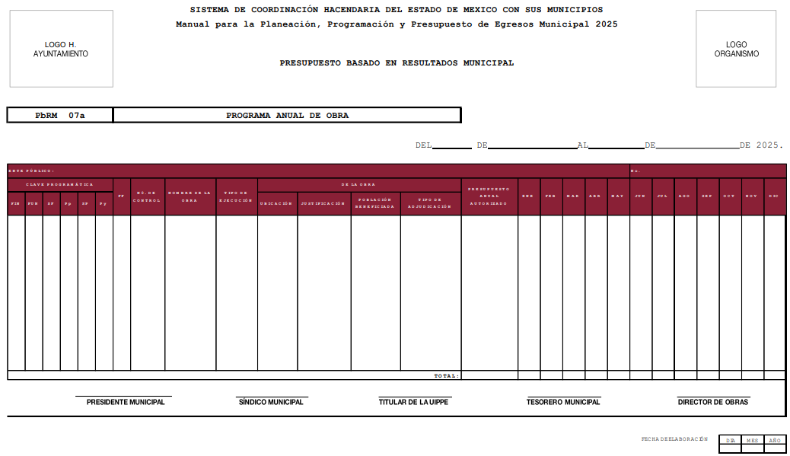
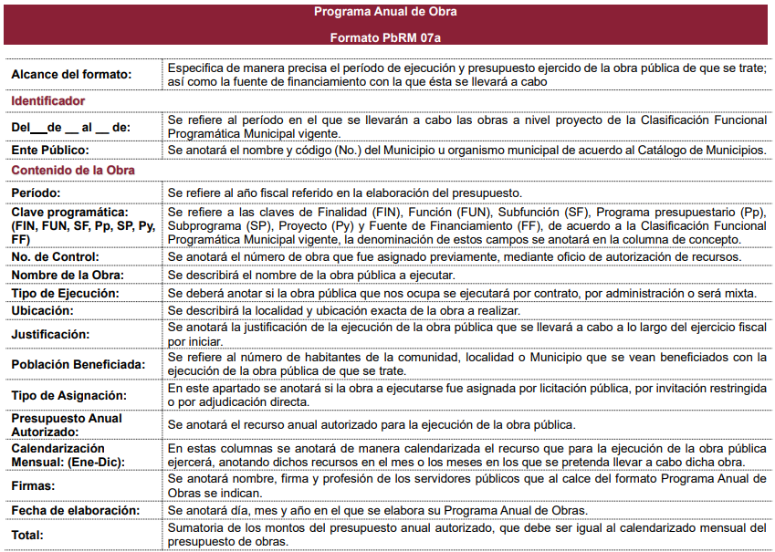
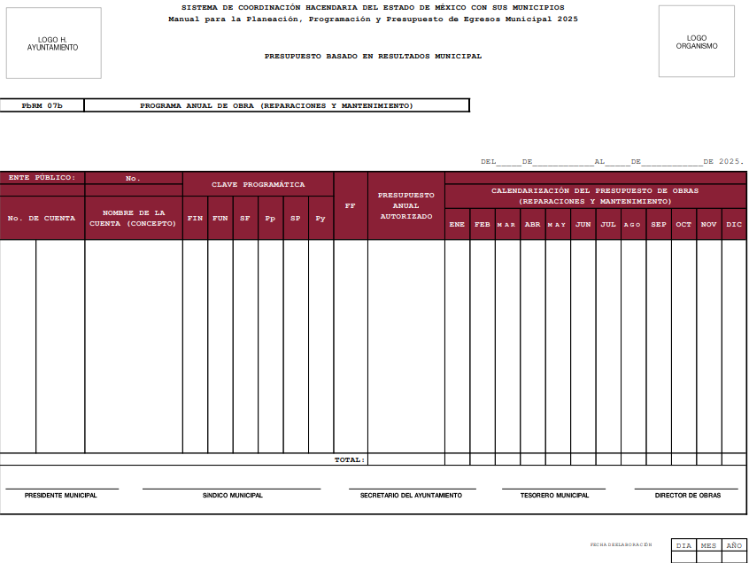
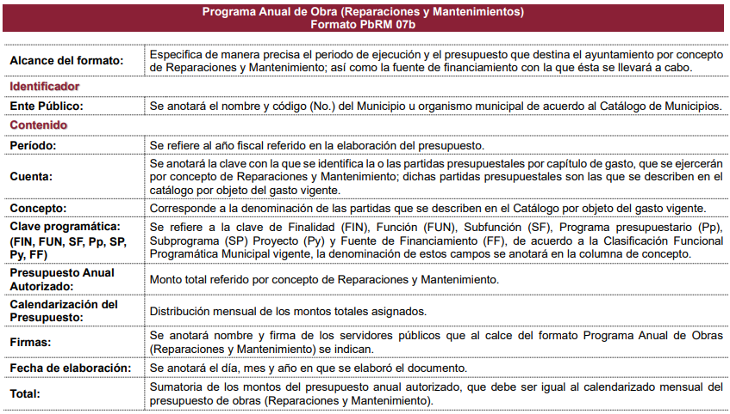
De igual forma, el Sujeto Obligado se encuentra constreñido a entregar al Órgano Superior de Fiscalización del Estado de México, como parte de los informes trimestrales, el Avance del Programa Anal de Obras, como se desprende de los Lineamientos para la integración y presentación de los Informes Trimestrales Estatales y Municipales del Ejercicio Fiscal 2025, los cuales establecen el formato mediante el cual debe presentarse la información que integra dichos informes y los instructivos de llenado correspondientes.
De conformidad con los Lineamientos del ejercicio 2025, la información que generan los entes fiscalizables de carácter municipal con motivo del avance del programa anual de obras, se encuentra contenida en el Módulo 2 Información Presupuestaria, Submódulo Información Presupuestal (Plataforma Digital), como se muestra a continuación:
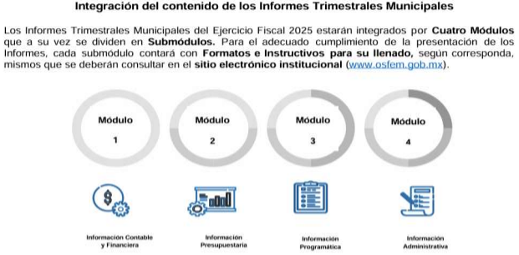
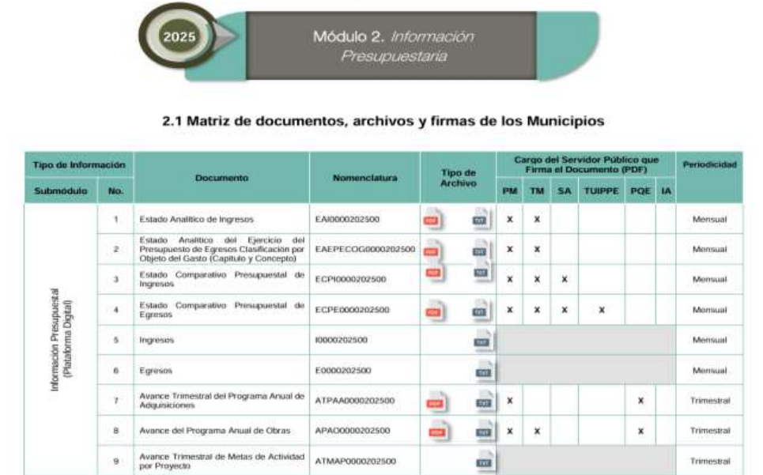

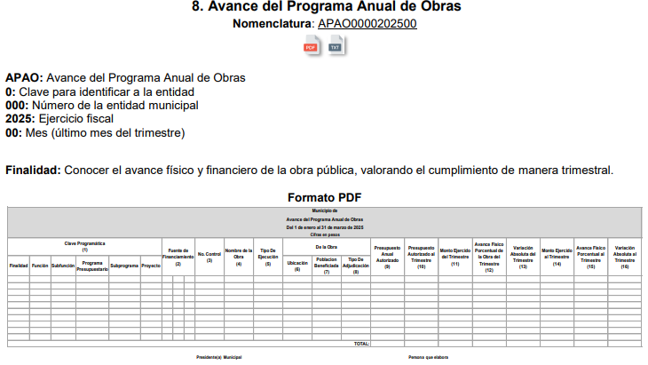
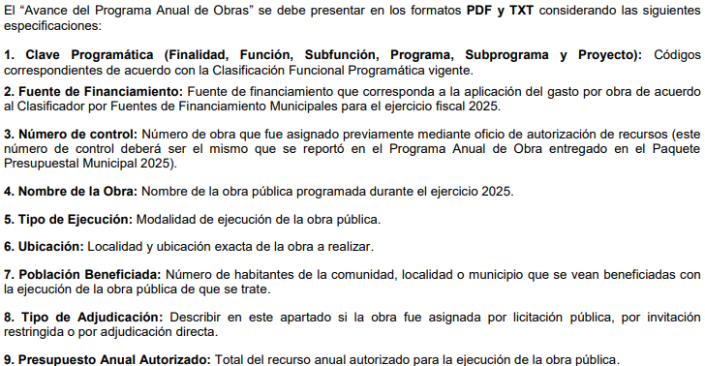
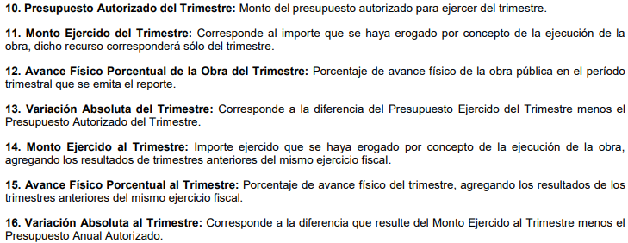
Por otro lado, es oportuno hacer alusión al Libro Décimo Segundo. De la obra pública, del Código Administrativo del Estado de México, el cual, de conformidad con el artículo 12.1, regular los actos relativos a la planeación, programación, presupuestación, adjudicación, contratación, ejecución y control de la obra pública, así como los servicios relacionados con la misma que, por sí o por conducto de terceros, realicen las secretarías y unidades administrativas del Poder Ejecutivo del Estado; la Fiscalía General de Justicia; los ayuntamientos de los municipios del Estado; los organismos auxiliares y fideicomisos públicos del Estado y municipios; y los tribunales administrativos.
En este tenor, de conformidad con el artículo 12.4 del Libro Décimo Segundo del referido Código, se considera obra pública todo trabajo que tenga por objeto principal construir, instalar, ampliar, adecuar, remodelar, restaurar, conservar, mantener, modificar o demoler bienes inmuebles propiedad del Estado, de sus dependencias y entidades y de los municipios y sus organismos con cargo a recursos públicos estatales o municipales, quedando comprendidos dentro de la obra pública:
I. El mantenimiento, restauración, desmantelamiento o remoción de bienes muebles incorporados o adheridos a un inmueble;
II. Los proyectos integrales o comúnmente denominados llave en mano, en los cuales el contratista se obliga desde el diseño de la obra hasta su terminación total, incluyéndose, cuando se requiera, la transferencia de tecnología;
III. Los trabajos de exploración, localización y perforación; mejoramiento del suelo y/o subsuelo; desmontes y extracción y aquellos similares que tengan por objeto la explotación y desarrollo de los recursos naturales que se encuentran en el suelo y/o subsuelo;
IV. Los trabajos de infraestructura agropecuaria e hidroagrícola:
V. La instalación, montaje, colocación y/o aplicación, incluyendo las pruebas de operación de bienes muebles que deban incorporarse, adherirse o destinarse a un inmueble, siempre que dichos muebles sean proporcionados por la convocante al contratista o bien, cuando su adquisición esté incluida en los trabajos que se contraten y su precio sea menor al de estos últimos;
VI. Los demás que tengan por objeto principal alguno de los conceptos a que se refiere el párrafo primero de este artículo, excluyéndose expresamente los trabajos regulados por el Libro Décimo Sexto del Código.
Mientras que el artículo 12.5 del Libro Décimo Segundo, señala que se consideran servicios relacionados con la obra pública, los trabajos que tengan por objeto concebir, diseñar y calcular los elementos que integran un proyecto de obra pública; las investigaciones, estudios, asesorías y consultorías que se vinculen con los actos que regula el Libro Décimo Segundo; la dirección y supervisión de la ejecución de las obras y los estudios que tengan por objeto principal rehabilitar, corregir o incrementar la eficiencia de las instalaciones con excepción de los trabajos regulados por el Libro Décimo Sexto del Código, quedando comprendidos dentro de los servicios relacionados con la obra pública:
I. La planeación, incluyendo los trabajos que tengan por objeto concebir, diseñar, proyectar y calcular los elementos que integran un proyecto de ingeniería básica, estructural de instalaciones, de infraestructura, industrial, electromecánica y de cualquier otra especialidad de la ingeniería que se requiera para integrar un proyecto ejecutivo de obra pública;
II. La planeación, incluyendo los trabajos que tengan por objeto concebir, diseñar, proyectar y calcular los elementos que integran un proyecto urbanístico, arquitectónico, de diseño gráfico o artístico y de cualquier otra especialidad del diseño, la arquitectura y el urbanismo, que se requiera para integrar un proyecto ejecutivo de obra pública, así como los estudios inherentes al desarrollo urbano en el Estado;
III. Los estudios técnicos de agrología y desarrollo pecuario, hidrología, mecánica de suelos, sismología, topografía, geología, geodesia, geofísica, geotermia, meteorología, aerofotogrametría, ambientales, ecológicos y de ingeniería de tránsito;
IV. Los estudios económicos y de planeación de preinversión, factibilidad técnico económica, ecológica o social, de evaluación, adaptación, tenencia de la tierra, financieros, de desarrollo y restitución de la eficiencia de las instalaciones;
V. Los trabajos de coordinación, supervisión y control de obra; de laboratorio de análisis y control de calidad; de laboratorio de geotecnia, de resistencia de materiales y radiografías industriales; de preparación de especificaciones de construcción, presupuestación o la elaboración de cualquier otro documento o trabajo para la adjudicación del contrato de obra correspondiente;
VI. Los trabajos de organización, informática, comunicaciones, cibernética y sistemas aplicados a las materias que regulan este Libro;
VII. Los dictámenes, peritajes, avalúos y auditorías técnico normativas, y estudios aplicables a la obra pública;
VIII. Los estudios que tengan por objeto rehabilitar, corregir, sustituir o incrementar la eficiencia de las instalaciones en un bien inmueble;
IX. Los estudios de apoyo tecnológico, incluyendo los de desarrollo y transferencia de tecnología, entre otros;
X. Los demás que tengan por objeto alguno de los conceptos a que se refiere el párrafo primero de este artículo.
El artículo 12.12 del Libro Décimo Segundo, señala que en la planeación de la obra pública o de los servicios relacionados con la misma, las dependencias, entidades y ayuntamientos en lo que les corresponda, deberán, entre otras previsiones, considerar la disponibilidad de recursos financieros.
Por lo que se refiere al procedimiento de adjudicación, el Capítulo Tercero del Libro Décimo Segundo del Código Administrativo del Estado de México, dispone lo siguiente:
“Artículo 12.20.- Los contratos a que se refiere este Libro, se adjudicarán a través de licitaciones públicas, mediante convocatoria pública.
Artículo 12.21.- Las dependencias, entidades y ayuntamientos podrán adjudicar contratos para la ejecución de obra pública o servicios relacionados con la misma. mediante las excepciones al procedimiento de licitación siguientes:
I. Invitación restringida;
II. Adjudicación directa.”
Como se advierte, la normativa contempla como modalidades para la adjudicación de contratos de obra pública y servicios relacionados con la misma la licitación pública, y de manera excepcional a través de invitación restringida y adjudicación directa, cuyas formalidades se encuentran previstas en el Reglamento del Libro Décimo Segundo del Código Administrativo del Estado de México, que en su parte conducente dispone lo siguiente:
“Artículo 26.- La licitación pública es el procedimiento de adjudicación de una obra pública o de un servicio por convocatoria pública. Tiene por objeto asegurar la participación abierta de todos los interesados en igualdad de condiciones y la selección fundamentada y transparente de la propuesta más conveniente para las dependencias, entidades y ayuntamientos.
...
Artículo 28.- Las dependencias y entidades podrán convocar a licitación pública, adjudicar y contratar obra pública y servicios sólo cuando la Secretaría del Ramo se los haya autorizado por contar con elementos propios y organización necesarios para realizarlas. Esta autorización deberá estar publicada en la Gaceta del Gobierno del Estado de México.
Los ayuntamientos, que realicen obras o servicios con cargo parcial o total a recursos estatales, deberán solicitar la autorización preferentemente al inicio de su periodo de gestión, la que deberá estar publicada en la Gaceta del Gobierno del Estado de México.
...
Articulo 30.- El procedimiento de licitación pública inicia con la publicación de la convocatoria y concluye con el fallo y adjudicación. Cubrirá las etapas siguientes:
...
VI. La presentación y apertura de propuestas;
VII. La evaluación de propuestas; y
VIII. El fallo y adjudicación.
...
Artículo 43.- La propuesta es el conjunto de documentos que presenta el licitante en un proceso de licitación pública. Con la propuesta, el convocante determina: si el licitante cumple con los requisitos establecidos en las bases de licitación; y si su opción es la más conveniente para llevar a cabo una obra o servicio.
Artículo 44.- En la propuesta, el licitante acreditará documentalmente: su existencia legal; su experiencia profesional; su capacidad técnica y financiera para revisar y/o formular: los análisis de conceptos, volúmenes, precios unitarios y programas de obra; y su compromiso para realizar en tiempo, forma y precio, la obra pública o servicio.
...
Artículo 49.- Los licitantes son los únicos responsables de que sus propuestas sean entregadas en tiempo y forma en el acto de presentación y apertura de propuestas. Todos los documentos de la propuesta deberán estar foliados y firmados por el licitante o su representante legal, se entregarán en un sobre cerrado que contendrá:
I. La documentación legal y administrativa;
II. La propuesta y económica.
El licitante deberá identificar los sobres con el nombre de la dependencia, entidad o ayuntamiento; número y denominación de la licitación, la fecha, nombre o razón social del licitante y el contenido del sobre.
...
Artículo 52.- El acto de recepción y apertura de propuestas se desarrollará en el orden siguiente:
I. El servidor público que preside el acto tomará lista de los licitantes presentes;
II. Al ser nombrados, los licitantes entregarán su propuesta en sobre cerrado;
III. El servidor público abrirá el sobre que contiene la propuesta de cada licitante y hará la revisión cuantitativa de los documentos. Leerá en voz alta cuando menos el importe total de cada una de las propuestas admitidas.
Serán rechazadas las propuestas que no cumplan con todos los requisitos contenidos en las bases de licitación, debiéndose establecer con toda precisión la causa del incumplimiento. Se entregará recibo de la garantía otorgada por los licitantes cuyas propuestas sean admitidas;
a) Los documentos de las propuestas en que se señalen los precios y el importe total de los trabajos serán rubricados por todos los participantes. En los contratos a precio alzado, se firmará el programa de ejecución de los trabajos y el presupuesto de obra; en los contratos mixtos, el programa y presupuesto de la parte a precios unitarios y el programa y presupuesto de obra de la parte a precio alzado;
b) Se informará a los licitantes fecha y hora de la realización del acto del fallo.
Artículo 53.- El servidor público designado por el convocante para presidir los actos será la única persona facultada para aceptar o desechar las propuestas y, en general, para tomar todas las decisiones durante la realización del acto, debiendo permanecer durante su desarrollo. Declarará desierta la licitación si no se recibe propuesta alguna o si las presentadas fueren desechadas, lo que se asentará en el acta correspondiente.
Artículo 54.- Al concluir el acto de recepción y entrega de propuestas, se levantará un acta que contendrá como mínimo:
I. Fecha, lugar y hora en que se llevó a cabo;
II. Nombre del servidor público encargado de presidir el acto y de los demás servidores públicos participantes;
III. Nombre de los licitantes cuyas propuestas fueron desechadas, así como las causas que lo motivaron;
IV. Nombre de los licitantes cuyas propuestas fueron aceptadas para su análisis cualitativo;
V. Lugar, fecha y hora en que se llevará a cabo el acto de fallo y adjudicación; y
VI. Firma de los participantes.
A cada uno de los participantes, se entregará copia del acta.
Artículo 55.- La evaluación de las propuestas deberá considerar mínimo:
I. La verificación de que los documentos cumplen, sin excepción, con los requisitos y contienen toda la información solicitada;
II. La suficiente experiencia y capacidad de los profesionales y técnicos para la adecuada dirección y administración de los trabajos. Al realizar la evaluación, se tomará en cuenta:
a. El grado académico y las certificaciones necesarias;
b. La experiencia en obras similares; c. La capacidad profesional o técnica de las personas físicas responsables de la ejecución de los trabajos.
III. Lo suficiente y adecuado de la maquinaria y equipo de construcción para desarrollar los trabajos que se convocan, sea arrendado o propiedad del licitante;
IV. La congruencia entre la planeación propuesta por el licitante para el desarrollo y organización de los trabajos y las características, complejidad y magnitud de los mismos;
V. La adecuada selección del procedimiento constructivo por el licitante y su congruencia con el programa de ejecución considerado en su propuesta;
VI. La evaluación de la capacidad financiera del licitante. Al revisar la declaración fiscal anual o estados financieros dictaminados por contador público certificado independiente, se verificará entre otros:
a. La suficiencia del capital de trabajo para sustentar los requerimientos financieros de los trabajos a realizar;
b. La capacidad para cumplir sus obligaciones de pago; y
c. La rentabilidad financiera de la empresa.
...
Artículo 57.- Para la evaluación de los aspectos económicos se debe verificar que los documentos contengan la información solicitada, realizar el análisis comparativo del presupuesto base contra las propuestas, verificar que los precios sean aceptables en lo individual y en el total de la propuesta y que sean acordes según corresponda con la situación vigente en el mercado internacional, en el nacional o en el de la zona o región en donde se ejecutarán los trabajos.
Artículo 58.- El convocante deberá verificar en las propuestas que consideren precios unitarios, que
A. En el presupuesto de obra:
I. Cada uno de los conceptos señale el importe del precio unitario;
II. El importe del precio unitario esté anotado con número y letra y que éstos sean coincidentes entre sí. En caso de diferencia prevalecerá el que coincida con la integración del precio unitario o, cuando no se tenga, el escrito con letra, y
III. Las operaciones aritméticas estén correctas. Cuando una o más operaciones estén equivocadas, se harán las correcciones correspondientes. El monto correcto será el considerado para el análisis comparativo de las propuestas.
B. El análisis, cálculo e integración de los precios unitarios se haya realizado de acuerdo con lo establecido en este Reglamento y que:
I. Los análisis de los precios unitarios se integren con costos directos, indirectos, de financiamiento, cargo por utilidad y cargos adicionales;
II. Los costos directos comprendan los correspondientes a materiales, mano de obra, maquinaria y equipo de construcción;
III. Los precios de adquisición de los materiales estén dentro de los parámetros de precios de mercado;
IV. Los costos de la mano de obra se hayan obtenido aplicando los factores de salario integrado a los sueldos y salarios del personal, conforme a lo previsto en este Reglamento;
V. El cargo por el uso de herramienta menor esté incluido;
VI. Los costos horarios por la utilización de la maquinaria y equipo de construcción estén determinados por hora efectiva de trabajo, calculados para cada máquina o equipo; considerando, cuando sea el caso, los accesorios integrados;
C. Los costos directos de los precios unitarios se hayan estructurado y determinado de acuerdo con lo previsto en este Reglamento y que:
I. Los costos de los materiales considerados por el licitante sean coincidentes con la relación de los costos y cumplan las normas de calidad señaladas en las bases de la licitación;
II. Los costos de mano de obra considerados por el licitante sean coincidentes con el tabulador de salarios y con los costos que prevalezcan en la zona donde se ejecutarán los trabajos; y
III. Los costos horarios de la maquinaria y equipo de construcción estén determinados con base en el precio y rendimientos máximos de unidades nuevas, tomados de los manuales de los fabricantes y que consideraron las características ambientales de la zona donde vayan a realizarse los trabajos.
D. Los costos indirectos de los precios unitarios estén integrados de acuerdo con lo previsto en este Reglamento y que:
I. Estén calculados por conceptos con sus importes, determinándose el monto total y su porcentaje sobre el monto del costo directo;
II. Los costos indirectos de las oficinas centrales del licitante sean únicamente los necesarios para el apoyo técnico y administrativo a la superintendencia de la obra encargada directamente de los trabajos, así como los de campo necesarios para la dirección, supervisión y administración de la obra; y
III. No se incluyan cargos que, por sus características o conforme a las bases de la licitación, deban formen parte de un precio unitario.
E. El costo financiero de los precios unitarios se haya estructurado y determinado conforme a lo señalado en este Reglamento y que:
I. Los ingresos consideren la periodicidad y el plazo de trámite y el pago del o los anticipos y las estimaciones y que éstas incluyan la amortización de los anticipos;
II. El costo del financiamiento esté representado por un porcentaje de la suma de los costos directos e indirectos;
III. La tasa de interés aplicable esté definida con base en un indicador económico específico;
IV. El costo del financiamiento sea congruente con el programa de ejecución valorizado con montos mensuales; y
V. El procedimiento para el cálculo del costo por financiamiento aplicado por el licitante corresponda con el de las bases de la licitación.
F. El cálculo del cargo por utilidad de los precios unitarios considere la utilidad que el contratista estima debe percibir y las deducciones e impuestos correspondientes, no siendo necesario su desglose.
G. El importe total de la propuesta a precios unitarios sea coincidente con el total del programa general de erogaciones de ejecución de los trabajos y con la suma de los importes de los programas específicos de erogaciones de materiales, mano de obra y maquinaria y equipo de construcción.
El servidor público responsable de revisar la correcta formulación de los precios unitarios deberá contar con la certificación de conocimientos y habilidades en la materia.
...
Artículo 62.- Realizada la evaluación de las propuestas, el convocante emitirá el dictamen que servirá de base para el fallo. El dictamen deberá contener:
I. La relación sucinta y cronológica de los actos del procedimiento;
II. Los criterios utilizados para la evaluación de las propuestas;
III. Las razones por las cuales se aceptan o desechan las propuestas presentadas por los licitantes;
IV. El nombre de los licitantes cuyas propuestas fueron aceptadas por haber cumplido con los requerimientos exigidos;
V. El nombre de los licitantes cuyas propuestas hayan sido desechadas como resultado del análisis de las mismas;
VI. La relación de los licitantes cuyas propuestas se calificaron como solventes, ubicándolas de menor a mayor, de acuerdo con sus montos;
VII. La fecha y lugar de elaboración, y
VIII. El nombre, firma y cargo de los servidores públicos encargados de su elaboración y aprobación.
...
Artículo 69.- Cuando las dependencias, entidades y ayuntamientos determinen optar por las modalidades de invitación restringida o adjudicación directa, deberán respaldar su determinación en un estudio que fundamente su conveniencia por ofrecer mejores condiciones para el Estado de México, tomando en cuenta los siguientes criterios:
I. Economía, que signifique un menor costo de la obra o servicio;
II. Oportunidad, que permita satisfacer la necesidad que se atiende con la obra pública o servicio en el menor lapso posible;
III. Eficacia, que la obra o servicio satisfaga la necesidad que la origina;
IV. Eficiencia, que se dé el máximo aprovechamiento de los recursos que la dependencia, entidad o ayuntamiento asigne a la obra o servicio;
V. Imparcialidad, que la adjudicación de la obra o servicio se realice sin favorecer a ninguno de los interesados;
VI. Honradez, que garantice una justa prestación para las partes involucradas;
VII. Transparencia, que se respeten escrupulosamente en la adjudicación de la obra o servicio los procedimientos establecidos en el Libro y en este Reglamento.
...
Artículo 85.- En caso de declararse desierto un procedimiento de licitación, la dependencia, entidad o ayuntamiento que cuente con Comité Interno de Obra Pública solicitará el dictamen de procedencia del procedimiento de invitación restringida a ese órgano colegiado; para ello, la unidad ejecutora de obra pública integrará y presentará el caso, que contendrá:
I. La descripción general de la obra o servicio;
II. El informe del procedimiento de licitación pública que fue declarado desierto;
III. La fecha probable de inicio de los trabajos y el plazo de ejecución de los mismos;
IV. El presupuesto base;
V. La autorización presupuestal;
VI. El nombre y firma del titular del área responsable de la ejecución de los trabajos; y
VII. El formato de caso para el dictamen de procedencia de excepción.
Cuando la dependencia, entidad o ayuntamiento no cuente con Comité Interno de Obra Pública, la unidad ejecutora de obra pública deberá integrar el caso que someterá a la autorización del titular.
En ambos procedimientos, el titular de la dependencia, entidad o ayuntamiento emitirá un acuerdo en el que autorice el procedimiento de invitación restringida por excepción a la licitación pública. En este acuerdo, se determinarán los plazos en que se realizarán cada una de las etapas.
Articulo 86.- En función de las características de los trabajos a realizar y a sus requerimientos de ejecución, las dependencias, entidades o ayuntamientos determinarán las características de experiencia, capacidad técnica y solvencia que deben reunir las personas que se invitarán al procedimiento de adjudicación.
Las dependencias, entidades y ayuntamientos seleccionarán del catálogo de contratistas, que opere la Secretaría del Ramo, a cuando menos tres personas que serán invitadas a presentar propuestas; asimismo, formularán los oficios de invitación que contendrán:
I. El nombre del convocante;
II. El nombre y la ubicación de la obra o servicio;
III. El nombre y domicilio del invitado y la referencia a su clave de registro en el catálogo de contratistas;
IV. La invitación expresa y el señalamiento de las fechas previstas para las etapas del procedimiento;
V. La indicación de que se anexan las bases de la invitación;
VI. Nombre y firma del servidor público responsable del proceso;
VII. El origen de los recursos para la realización de la obra o servicio; y
VIII. El plazo de ejecución de los trabajos, indicando la fecha estimada de inicio de los mismos.
Articulo 87.- El procedimiento de invitación restringida seguirá los mismos pasos que el de licitación pública salvo la publicación de la convocatoria, misma que se sustituye por la invitación señalada en el artículo anterior.
Artículo 88.- Si la dependencia, entidad o ayuntamiento necesita llevar a cabo un procedimiento de adjudicación directa, salvo que las obras o servicios a contratar no rebasen los montos establecidos por el Presupuesto de Egresos del Gobierno del Estado de México del ejercicio correspondiente y cuenta con Comité Interno de Obra Pública, se solicitará a ese órgano colegiado el dictamen de procedencia del procedimiento de adjudicación directa; para ello, la unidad ejecutora de obra pública o servicio integrará y presentará el caso conforme se señalo en el procedimiento de invitación restringida.
Cuando la dependencia, entidad o ayuntamiento no cuente con Comité Interno de Obra Pública, la unidad ejecutora de obra pública deberá integrar el caso que someterá a la autorización del titular.
Artículo 89.- El titular de la dependencia, entidad o ayuntamiento emitirá un acuerdo en el que autorice el procedimiento de adjudicación directa.
...
Articulo 91.- El convocante recibirá de la persona invitada la documentación de su propuesta para su evaluación la revisará y, en su caso, procederá a formular el contrato correspondiente.”
Por cuanto hace a la contratación, el artículo 12.38 del Libro Décimo Segundo del Código Administrativo de la entidad, dispone que la adjudicación de la obra o servicios relacionados con la misma obligará a la dependencia, entidad o ayuntamiento y a la persona en que hubiere recaído, a suscribir el contrato respectivo dentro de los diez días hábiles siguientes al de la notificación del fallo.
En este tenor, los contratos de obra pública y servicios relacionados con la misma, deben contener, como mínimo los requisitos que establece el artículo 104 del Reglamento del Libro Décimo Segundo del Código Administrativo, a saber:
I. La autorización presupuestal para cubrir el compromiso derivado del contrato y sus anexos;
II. La indicación del procedimiento conforme al cual se adjudicó el contrato;
III. La descripción pormenorizada de los trabajos que se deban ejecutar, debiendo acompañar los proyectos, planos, especificaciones, programas y presupuestos como parte integrante del contrato en el caso de las obras; tratándose de servicios, los términos de referencia;
IV. El precio a pagar por los trabajos objeto del contrato. En el caso de contratos mixtos, la parte y el monto que se cubrirá sobre la base de precios unitarios y la correspondiente a precio alzado;
V. El plazo de ejecución de los trabajos determinado en días naturales, indicando la fecha de inicio y término de los mismos, así como el plazo para la recepción física de los trabajos y la elaboración del finiquito, los cuales deben ser establecidos de acuerdo con las características, complejidad y magnitud de los trabajos;
VI. Porcentajes, número y fechas de las exhibiciones y amortización de los anticipos que se otorguen;
VII. Forma y términos de garantizar la correcta inversión de los anticipos y el cumplimiento del contrato;
VIII. Plazos, forma y lugar de pago de las estimaciones de trabajos ejecutados y, cuando corresponda, de los ajustes de costos;
IX. Penas convencionales por atraso en la ejecución de los trabajos por causas imputables a los contratistas, determinadas únicamente en función del incumplimiento al programa convenido, las que en ningún caso podrán ser superiores, en su conjunto, al monto de la garantía de cumplimiento. El contratante deberá establecer los términos, forma y porcentajes para aplicar las penas convencionales;
X. Términos en que el contratista, en su caso, reintegrará las cantidades que hubiere recibido en exceso por la contratación o durante la ejecución de los trabajos, para lo cual se utilizará el procedimiento que se establezca;
XI. Procedimiento de ajuste de costos que deberá ser el determinado desde las bases de la licitación por el convocante, el cual deberá regir durante la vigencia del contrato;
XII. Causales y procedimiento mediante los cuales el contratante podrá dar por rescindido el contrato en los términos de este Reglamento;
XIII. Los procedimientos mediante los cuales las partes resolverán, entre sí, las discrepancias futuras y previsibles sobre problemas específicos de carácter técnico y administrativo;
XIV. Señalamiento del domicilio en el Estado para oír y recibir notificaciones; y
XV. Manifestación de renuncia expresa al fuero que les pudiera corresponder en función de su domicilio presente o futuro en el caso de que no se encuentre en el Estado de México.
El contrato deberá firmarse dentro de los diez días hábiles siguientes a la notificación del fallo. Se deberá entregar al contratista una copia del contrato firmado.
Para los efectos del Libro y este Reglamento, el contrato, sus anexos y la bitácora son los instrumentos que establecen los derechos y obligaciones de las partes.
El contratante enviará a la Secretaría del Ramo y a la Contraloría un informe de los contratos formalizados por excepción a la licitación pública durante el mes inmediato anterior, dentro de los cinco primeros días hábiles de cada mes. De la misma manera, lo harán los ayuntamientos que en esas modalidades contraten obra pública o servicios con cargo total o parcial a los recursos estatales.
Por lo que se refiere a la bitácora, los artículos 222 y 223 del Reglamento del Libro Décimo Segundo del Código Administrativo disponen lo siguiente:
“Artículo 222.- La bitácora deberá permanecer en la residencia de obra y bajo la custodia del residente de obra o, en su caso, del supervisor, a fin de que las consultas necesarias se realicen, de ser posible, en el sitio de los trabajos, siendo obligatorio su uso en todos los contratos de obras y servicios.
Artículo 223.- La bitácora se ajustará a las necesidades de cada dependencia, entidad o ayuntamiento. Deberá considerar mínimo:
I. Todas las hojas, originales y copias, deben estar foliadas y referidas al contrato de que se trate;
II. Contar con un original para el contratante y, al menos, dos copias: una para el contratista y otra para la residencia de obra o, en su caso, la supervisión;
III. Las hojas originales no deberán ser desprendibles; las copias sí;
IV. El contenido de cada nota deberá precisar, según las circunstancias de cada caso: número, clasificación, fecha, descripción y ubicación del asunto; causa, solución, prevención, consecuencia económica, responsabilidad si la hubiere; y fecha programada de atención; en su caso, la referencia a la nota que se contesta; y nombre y firma de los que intervinieron.”
Finalmente, por lo que se refiere a la recepción de los trabajos, los artículos 230, 231, 232, 233 y 234 del Reglamento del Libro Décimo Segundo del Código Administrativo disponen lo siguiente:
“Artículo 230.- Para iniciar el procedimiento de recepción de los trabajos, el contratista deberá notificar al contratante la terminación de los mismos mediante la bitácora y por escrito, anexando los documentos de soporte que incluye una relación de las estimaciones o de gastos aprobados, monto ejercido y créditos a favor o en contra. Artículo 231.- Si, durante la verificación de los trabajos, el contratante observa deficiencias, deberá solicitar al contratista que realice las correcciones o reparaciones conforme a lo establecido en el contrato. En este caso, el plazo de verificación de los trabajos, pactado en el contrato, se podrá ampliar por el periodo que acuerden las partes para la reparación de las deficiencias. Lo anterior, sin perjuicio de que el contratante opte por la rescisión del contrato.
Artículo 232.- En la fecha señalada, el contratante recibirá físicamente los trabajos y levantará el acta correspondiente, que contendrá:
I. Lugar, fecha y hora en que se levante;
II. Nombre y firma del residente de obra y, en su caso, del supervisor de los trabajos y del superintendente de construcción;
III. Nombre y firma de los representantes de las Secretarías del Ramo y de Finanzas, de la Contraloría y del área responsable de operar la obra pública que se recibe;
IV. Descripción de los trabajos que se reciben;
V. Importe contractual, incluyendo el de los convenios modificatorios;
VI. Periodo de ejecución de los trabajos, precisando las fechas de inicio y terminación contractual y el plazo en que realmente se ejecutaron, incluyendo los convenios;
VII. Relación de las estimaciones pagadas y por pagar;
VIII. Declaración de las partes en que conste la entrega de los planos actualizados de la construcción final, así como los manuales e instructivos de operación y mantenimiento y los certificados de garantía de calidad y de servicio de los bienes instalados; y
IX. Constancia de que el archivo de documentos derivados de la realización de los trabajos fue entregado a la residencia de obra o a la supervisión por parte del contratista.
Artículo 233.- El contratante podrá efectuar recepciones parciales de los trabajos sin estar concluida la totalidad de la obra, cuando considere que hay trabajos terminados cuyos espacios pueden utilizarse y requieren conservación. Para ello, levantará un acta que se apegará a lo previsto en el artículo anterior.
Artículo 234.- Para dar por terminados, parcial o totalmente, los derechos y obligaciones asumidos por las partes en un contrato de obras o servicios, el contratante deberá elaborar el finiquito correspondiente, anexando el acta de recepción física de los trabajos.
Elaborado este finiquito, el contratante dará por terminado el contrato, quedando subsistentes las acciones que se deriven del finiquito y la garantía de defectos y vicios ocultos señalada en el libro en el capítulo quinto de la ejecución Después de su formalización, el contratista no podrá presentar reclamación alguna de pago.”
Por otro lado, es imprescindible mencionar que de conformidad con el ACUERDO DEL SECRETARIO DE INFRAESTRUCTURA POR EL QUE SE ESTABLECE EL ÍNDICE DE EXPEDIENTE ÚNICO DE OBRA PÚBLICA E INSTRUCTIVOS DE LLENADO EN LAS MODALIDADES DE ADJUDICACIÓN DIRECTA, INVITACIÓN RESTRINGIDA Y LICITACIÓN PÚBLICA, mediante el cual se establecen los índices de Expedientes Únicos de Obra e instructivos de llenado, en las modalidades de Adjudicación Directa, Invitación Restringida y Licitación Pública, para la integración del expediente único de obra pública que para tal efecto integran las dependencias, entidades, ayuntamientos y tribunales administrativos que ejecuten obra pública, los expedientes de Adjudicación Directa, Invitación Restringida y Licitación Pública, se integran de la siguiente manera:
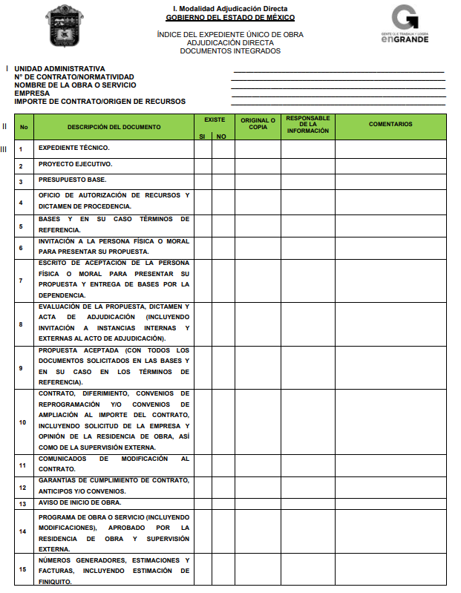
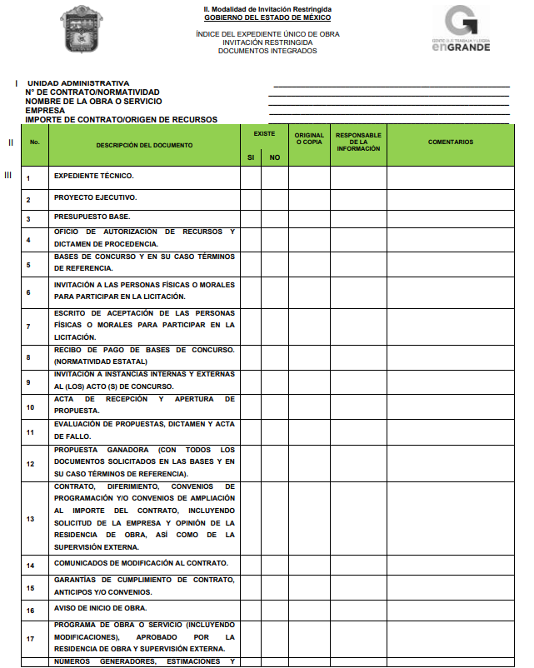

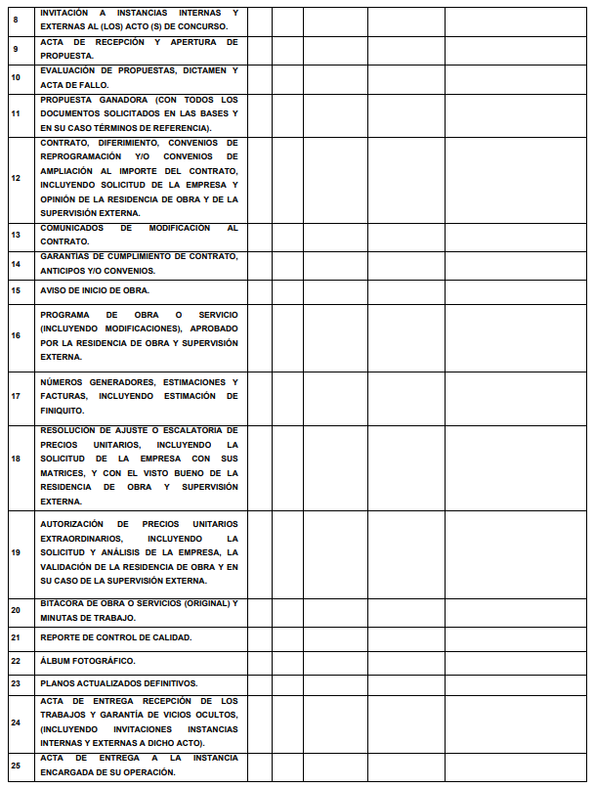
De las imágenes insertas se advierte que los expedientes únicos de obra pública, en las modalidades de adjudicación directa, invitación restringida y licitación pública, incluyen diversos documentos, entre los que se encuentra el oficio de autorización de recursos y dictamen de procedencia; la evaluación de la propuesta; el contrato: las garantías de cumplimiento de contrato; la bitácora de obra o servicios; el acta de recepción de los trabajos y el acta de entrega a la instancia encargada de su operación.
Asimismo, el Instructivo de llenado de los índices del Expediente Único de Obra en las modalidades de adjudicación referidas, dispone que en el apartado del Proyecto Ejecutivo, se incluirán los estudios preliminares y análisis de factibilidad de acuerdo a los estudios de costo beneficio, para la normatividad federal, como se lee en seguida:

Además de lo anterior, no debe perderse de vista que el artículo 92, fracción XIX de la Ley de Transparencia y Acceso a la Información Pública del Estado de México y Municipios, , los Sujetos Obligados deben poner a disposición del público de manera constante y actualizada, de forma sencilla, precisa y entendible, en los respectivos medios electrónicos, información relativa a los procesos y resultados sobre procedimientos de adjudicación directa, invitación restringida, y licitación de cualquier naturaleza, incluyendo la versión pública del expediente respectivo y de los contratos celebrados, por tratarse de una obligación de transparencia, a saber:
“Artículo 92. Los sujetos obligados deberán poner a disposición del público de manera permanente y actualizada de forma sencilla, precisa y entendible, en los respectivos medios electrónicos, de acuerdo con sus facultades, atribuciones, funciones u objeto social, según corresponda, la información, por lo menos, de los temas, documentos y políticas que a continuación se señalan:
(…)
XXIX. La información sobre los procesos y resultados sobre procedimientos de adjudicación directa, invitación restringida y licitación de cualquier naturaleza, incluyendo la versión pública del expediente respectivo y de los contratos celebrados, que deberán contener, por los menos, lo siguiente:
a) De licitaciones públicas o procedimientos de invitación restringida:
1) La convocatoria o invitación emitida, así como los fundamentos legales aplicados para llevarla a cabo;
2) Los nombres de los participantes o invitados;
3) El nombre del ganador y las razones que lo justifican;
4) El área solicitante y la responsable de su ejecución;
5) Las convocatorias e invitaciones emitidas;
6) Los dictámenes y fallo de adjudicación;
7) El contrato y, en su caso, sus anexos;
8) Los mecanismos de vigilancia y supervisión, incluyendo en su caso, los estudios de impacto urbano y ambiental, según corresponda;
9) La partida presupuestal, de conformidad con el clasificador por objeto del gasto, en el caso de ser aplicable;
10) Origen de los recursos especificando si son federales, estatales o municipales, así como el tipo de fondo de participación o aportación respectiva;
11) Los convenios modificatorios que, en su caso, sean firmados, precisando el objeto y la fecha de celebración;
12) Los informes de avance físico y financiero sobre las obras o servicios contratados;
13) El convenio de terminación;
14) El finiquito.
b) De las adjudicaciones directas:
1) La propuesta enviada por el participante;
2) Los motivos y fundamentos legales aplicados para llevarla a cabo;
3) La autorización del ejercicio de la opción;
4) En su caso, las cotizaciones consideradas, especificando los nombres de los proveedores y sus montos;
5) El nombre de la persona física o jurídica colectiva adjudicada;
6) La unidad administrativa solicitante y la responsable de su ejecución;
7) El número, fecha, el monto del contrato y el plazo de entrega o de ejecución de los servicios u obra;
8) Los mecanismos de vigilancia y supervisión, incluyendo, en su caso, los estudios de impacto urbano y ambiental, según corresponda;
9) Los informes de avance sobre las obras o servicios contratados;
10) El convenio de terminación; y
11) El finiquito;”
De esto, se advierte que, los Sujetos Obligados deberán poner a disposición del público la información relativa a procesos y resultados sobre procedimientos de adjudicación directa, invitación restringida y licitación de cualquier naturaleza, donde se incluya, en versión pública, el expediente respectivo y los contratos celebrados que, para el caso en particular, los expedientes deberán contener:
● Licitación pública: convocatoria y fundamentos legales aplicables para llevarla a cabo, nombre de los participantes, nombre del ganador y razones, área solicitante y responsable de su ejecución, convocatorias emitidas, dictámenes y fallo de adjudicación, contrato y anexos, mecanismos de vigilancia y supervisión, de ser el caso, con los estudios de impacto urbano y ambiental, partida presupuestal de conformidad con el clasificador por objeto del gasto, origen de los recursos especificando si son federales, estatales o municipales, tipo de fondo de participación o aportación respectiva, convenios modificatorios, informes de avances, convenio de terminación y finiquito.
● Invitación restringida: invitación emitida y fundamentos legales aplicables para llevarla a cabo, nombre de los o invitados, nombre del ganador y razones, área solicitante y responsable de su ejecución, invitaciones emitidas, dictámenes y fallo de adjudicación, contrato y anexos, mecanismos de vigilancia y supervisión, de ser el caso, con los estudios de impacto urbano y ambiental, partida presupuestal de conformidad con el clasificador por objeto del gasto, origen de los recursos especificando si son federales, estatales o municipales, tipo de fondo de participación o aportación respectiva, convenios modificatorios, informes de avances, convenio de terminación y finiquito.
● Adjudicaciones directas: Propuestas enviadas por el participante, motivos y fundamentos legales, autorización del ejercicio de la opción, cotizaciones consideradas, nombre de persona física o jurídica adjudicada, número, fecha, monto del contrato, plazo de entrega o ejecución, mecanismos de vigilancia y supervisión, informes de avance sobre las obras o servicios, convenio de terminación y finiquito.
Por ende, de acuerdo a los Lineamientos Técnicos Generales para la publicación, homologación y estandarización de la información de las obligaciones establecidas en el título quinto y en la fracción IV del artículo 31 de la Ley General de Transparencia y Acceso a la Información Pública, que deben de difundir los sujetos obligados en los portales de Internet y en la Plataforma Nacional de Transparencia, para el cumplimiento de la obligación de transparencia señalada en el artículo 70 fracción XXVIII de la Ley General de Transparencia y Acceso a la Información Pública, vigentes a la fecha de la solicitud, los sujetos obligados deben publicar información sobre los actos, contratos y convenios celebrados, misma que debe presentarse en una base de datos en la que cada registro se hará por tipo de procedimiento, ya sea licitación pública, invitación restringida o adjudicación directa, especificando para cada tipo de procedimiento la materia, pudiendo ser obra pública, servicios relacionados con obra pública, arrendamiento, adquisiciones, o servicios, así como el carácter de cada uno, es decir, nacional o internacional, además se debe elaborar versión pública los documentos fuente que deban ser publicados en este apartado, tales como contratos, convenios, actas, dictámenes, fallos, convenios modificatorios, informes, entre otros, incluyendo sus anexos correspondientes, información que debe ser actualizada de manera trimestral, y conservarse la generada en el ejercicio en curso y la correspondiente a dos ejercicios anteriores.
Respecto al comité vecinal, resulta pertinente señalar, que de conformidad con los artículos 113 A, 113 B y 113 C, de la Ley Orgánica Municipal del Estado de México y Municipios, los Comités Ciudadanos de Control y Vigilancia son responsables de supervisar la obra pública estatal y municipal, para lo cual se integrarán por tres vecinos de la localidad en la que se constituya la obra, y serán electos en asamblea general, por los ciudadanos beneficiados por aquella. Para cada obra estatal o municipal se constituirá un comité ciudadano de control y vigilancia, sin embargo, en aquellos casos en los que las características técnicas o las dimensiones de la obra lo ameriten, podrán integrarse más de uno, a saber:
“Artículo 113 A.- Los ayuntamientos promoverán la constitución de comités ciudadanos de control y vigilancia, los que serán responsables de supervisar la obra pública estatal y municipal.
Artículo 113 B.- Los comités ciudadanos de control y vigilancia estarán integrados por tres vecinos de la localidad en la que se construya la obra, serán electos en asamblea general, por los ciudadanos beneficiados por aquélla. El cargo de integrante del comité será honorífico.
No podrán ser integrantes de los comités las personas que sean dirigentes de organizaciones políticas o servidores públicos.
Artículo 113 C.- Para cada obra estatal o municipal se constituirá un comité ciudadano de control y vigilancia. Sin embargo, en aquellos casos en que las características técnicas o las dimensiones de la obra lo ameriten, podrán integrarse más de uno.”
Los Comités Ciudadanos de Control y Vigilancia tendrán las funciones establecidas en el artículo 113 D de la Ley Orgánica Municipal, a saber:
“Artículo 113 D.- Los comités ciudadanos de control y vigilancia tendrán además, las siguientes funciones:
I. Vigilar que la obra pública se realice de acuerdo al expediente técnico y dentro de la normatividad correspondiente;
II. Participar como observador en los procesos o actos administrativos relacionados con la adjudicación o concesión de la ejecución de la obra;
III. Hacer visitas de inspección y llevar registro de sus resultados;
IV. Verificar la calidad con que se realiza la obra pública,
V. Hacer del conocimiento de las autoridades correspondientes las irregularidades que observe durante el desempeño de sus funciones o las quejas que reciba de la ciudadanía, con motivo de las obras objeto de supervisión,
VI. Integrar un archivo con la documentación que se derive de la supervisión de las obras,
VII. Intervenir en los actos de entrega-recepción de las obras y acciones, informando a los vecinos el resultado del desempeño de sus funciones; y
VIII. Promover el adecuado mantenimiento de la obra pública ante las autoridades municipales.”
De conformidad con el artículo 113 E, de la Ley Orgánica Municipal, los Comités Ciudadanos de Control y Vigilancia deben apoyarse en las Contralorías Municipal y estatal, y coadyuvar con el órgano de control interno municipal en el desempeño de las funciones a que se refieren las fracciones VII y VIII del artículo 112 de la misma Ley, del tenor literal siguiente:
“Artículo 112. El órgano interno de control municipal tendrá a su cargo las funciones siguientes:
...
VII. Vigilar el cumplimiento de las obligaciones de proveedores y contratistas de la administración pública municipal;
VIII. Coordinarse con el Órgano Superior de Fiscalización del Estado de México y la Contraloría del Poder Legislativo y con la Secretaría de la Contraloría del Estado para el cumplimiento de sus funciones;”
Por su parte, el articulo 113 F, de la Ley Orgánica dispone que las dependencias y entidades de la administración pública municipal que construyan las obras o realicen las acciones, explicarán a los comités ciudadanos de control y vigilancia, las características físicas y financieras de las obras y les proporcionarán, antes del inicio de la obra, el resumen del expediente técnico respectivo y darles el apoyo, las facilidades y la información necesaria para el desempeño de sus funciones.
Mientras que el artículo 113 G, de la Ley Orgánica Municipal refiere que las dependencias y entidades de la administración pública municipal que construyan las obras o realicen las acciones, harán la entrega-recepción de las obras ante los integrantes de los comités ciudadanos de control y vigilancia y de los vecinos de la localidad beneficiados con la obra.
Asimismo, los Lineamientos de Operación del Programa de Contraloría y Evaluación Social, publicados en el Periódico Oficial “Gaceta del Gobierno” del Estado de México, el treinta y uno de agosto de dos mil veinte, cuyo objeto consiste en regir la operación y el funcionamiento del Programa de Contraloría y Evaluación Social como mecanismo de participación ciudadana, para contribuir en la vigilancia, control y seguimiento de la ejecución de obras públicas, programas sociales, trámites y servicios que ejecutan las dependencias y organismos auxiliares de la Administración Pública Estatal, así como los ayuntamientos y las instancias públicas municipales cuando se trate de recursos estatales totales o parciales, con la finalidad de orientar sus resultados al incremento de la confianza ciudadana en sus instituciones, establecen en el numeral Décimo Octavo las funciones que se les confieren a los Comités Ciudadanos de Control y Vigilancia para el cumplimiento de su objetivo, siendo relevantes para el tema que nos ocupa, las siguientes:
I. De promoción y gestión:
a) Representar como órgano de vigilancia a las y los beneficiarios de las acciones, ante todo tipo de autoridades;
b) Promover la organización de las y los beneficiarios o las y los usuarios con la finalidad de vigilar la correcta operación y ejecución de las acciones;
c) Solicitar la documentación e información necesaria para el buen desempeño de sus funciones;
d) Promover al interior de la comunidad beneficiaria o usuaria la presentación del reporte ciudadano a través de los medios habilitados, cuando se identifique la existencia de presuntas irregularidades, y en su caso, de reconocimientos ciudadanos;
II. De vigilancia y seguimiento:
a) Realizar visitas a los lugares donde se ejecutan las acciones y documentarlas en los formatos que determine la Secretaría;
b) Vigilar que las acciones se presten, ejecuten u operen, con apego a la normatividad establecida;
...
e) Identificar presuntas irregularidades o deficiencias en la prestación, ejecución u operación de las acciones, por medio de reportes ciudadanos presentados por los Contralores Sociales o ciudadanos;
f) Informar a la comunidad el avance y situación que guarda la acción correspondiente a través de los medios que el COCICOVI determine;
A partir de lo anterior, se considera que ha quedado acreditada la competencia del Sujeto Obligado para conocer la información que es del interés de la persona solicitante, por lo tanto, se estima dable ordenar, previa búsqueda exhaustiva y razonable, en las áreas competentes, se haga entrega del soporte documental correspondiente en versión pública de ser procedente, de conformidad con el considerando siguiente.
Sin embargo, es de señalar que para el caso de que no llegara a localizar información respecto del ejercicio 2025, con excepción del Programa Anual de Obra, de las modificaciones o adecuaciones del Programa Anual de Obra en alguno de los ejercicios precisados en la solicitud, por no haberse generado; así como del o los documentos que donde se vea reflejada o conste la conformidad o inconformidad del comité vecinal respecto de la o las obras realizadas, al no advertir disposición alguna que refiera de manera expresa la obligación por parte del Sujeto Obligado de contar con dicho documento en tales términos, bastará con que así se haga del conocimiento de la persona solicitante para tener por colmado su derecho de acceso a la información, con fundamento en el artículo 19, párrafo segundo de la Ley de Transparencia y Acceso a la Información Pública del Estado de México y Municipios, a saber:
“Artículo 19…
En los casos en que ciertas facultades, competencias o funciones no se hayan ejercido, se debe motivar la respuesta en función de las causas que motiven tal circunstancia.”
De lo hasta aquí expuesto, se concluye que los motivos de inconformidad de la parte Recurrente devienen fundados, siendo procedente Revocar la respuesta proporcionada por el Sujeto Obligado en términos del artículo 186 fracción III de la Ley de Transparencia y Acceso a la Información Pública del Estado de México y Municipios.
Quinto. Versión Pública. Como fue debidamente apuntado, el Sujeto Obligado debe satisfacer la solicitud de acceso a la información; sin embargo, dada la naturaleza de la información de la cual se ordena su entrega, deberá hacerse en versión pública, toda vez que en los documentos que se ordenan, existe la posibilidad de que obren datos que son considerados confidenciales, cuyo acceso debe ser restringido que deben testarse al momento de la versión pública, atento a lo siguiente:
El derecho de acceso a la información pública tiene como limitante el respeto a la intimidad y a la vida privada de las personas, es por ello que este Instituto debe cuidar que los datos personales que obren en poder de los Sujetos Obligados sean protegidos y únicamente se den a conocer aquéllos que garanticen la rendición de cuentas y la transparencia en el ejercicio de las atribuciones que tienen conferidas.
De este modo, en armonía entre los principios constitucionales de máxima publicidad y de protección de datos personales, la ley permite la elaboración de versiones públicas en las que se suprima aquella información relacionada con la vida privada de las personas.
Al respecto, los artículos 3, fracciones IX, XX, XXI, XXXII, XLV; 6, 91, 132, 137, 143, fracción I, de la Ley de Transparencia y Acceso a la Información Pública del Estado de México y Municipios vigente establecen:
“Artículo 3. Para los efectos de la presente Ley se entenderá por:
…
IX. Datos personales: La información concerniente a una persona, identificada o identificable según lo dispuesto por la Ley de Protección de Datos Personales del Estado de México;
…
XX. Información clasificada: Aquella considerada por la presente Ley como reservada o confidencial;
XXI. Información confidencial: Se considera como información confidencial los secretos bancario, fiduciario, industrial, comercial, fiscal, bursátil y postal, cuya titularidad corresponda a particulares, sujetos de derecho internacional o a sujetos obligados cuando no involucren el ejercicio de recursos públicos;
…
XXXII. Protección de Datos Personales: Derecho humano que tutela la privacidad de datos personales en poder de los sujetos obligados y sujetos particulares;
…
XLV. Versión pública: Documento en el que se elimine, suprime o borra la información clasificada como reservada o confidencial para permitir su acceso.
Artículo 6. Los datos personales son irrenunciables, intransferibles e indelegables, por lo que los sujetos obligados no deberán proporcionar o hacer pública la información que contenga, con excepción de aquellos casos en que deban hacerlo en observancia de las disposiciones aplicables. En el caso de los derechos de acceso, rectificación, cancelación u oposición; los principios, procedimientos, medidas de seguridad en el tratamiento y demás disposiciones en materia de datos personales, se deberá estar a lo dispuesto en las leyes de la materia.
…
Artículo 91. El acceso a la información pública será restringido excepcionalmente, cuando ésta sea clasificada como reservada o confidencial.
…
Artículo 132. La clasificación de la información se llevará a cabo en el momento en que:
I. Se reciba una solicitud de acceso a la información;
II. Se determine mediante resolución de autoridad competente; o
III. Se generen versiones públicas para dar cumplimiento a las obligaciones de transparencia previstas en esta Ley.
…
Artículo 137. Cuando un mismo medio, impreso o electrónico, contenga información pública y reservada o confidencial, la Unidad de Transparencia para efectos de atender una solicitud de información, deberán elaborar una versión pública en la que se testen las partes o secciones clasificadas, indicando su contenido de manera genérica y fundando y motivando su clasificación.
Artículo 143. Para los efectos de esta Ley se considera información confidencial, la clasificada como tal, de manera permanente, por su naturaleza, cuando:
I. Se refiera a la información privada y los datos personales concernientes a una persona física o jurídico colectiva identificada o identificable...”
De los preceptos anteriores se desprende que cuando un documento que vaya a ser entregado vía acceso a la información pública, contenga tanto información de interés público como información que debe ser clasificada, se hará la entrega del mismo, testando las secciones o datos que deban ser clasificados; por ende el Sujeto Obligado deberá proceder a testar los datos personales que se encuentre contenidos en los documentos a entregar para satisfacer el derecho de acceso a la información pública de la parte Recurrente, esto es, los datos concernientes a una persona identificada o identificable, o aquellos datos que tengan el carácter de sensibles, es decir los que afectan la esfera más íntima de su titular o cuya utilización indebida pueda dar origen a discriminación o conlleven un riesgo grave para aquel de acuerdo a los que señala la fracción XII del artículo 4 de la Ley de Protección de Datos Personales en posesión de Sujeto Obligados del Estado de México.
Datos que deberá clasificar como confidenciales por tratarse precisamente de información privada, puesto que los datos personales son irrenunciables, intransferibles e indelegables y los Sujetos Obligados no deberán hacer entrega de los mismos a personas ajenas a su titular.
En el caso específico, la información solicitada puede contener datos susceptibles de clasificarse, que de hacerse públicos afectarían la intimidad y vida privada de particulares; que se ha reiterado en las resoluciones de este Pleno que además de los datos especificados en la Ley de Transparencia y Acceso a la Información Pública del Estado de México y Municipios, se consideran confidenciales cuyo acceso debe ser restringido, los cuales deben testarse al momento de la elaboración de versiones públicas, como pudieran ser de manera enunciativa más no limitativa, clave de elector, numero de OCR, CURP, el número de cuenta bancaria, que sean exclusivamente de particulares, entre otros.
La clave de elector, es la composición alfanumérica compuesta de 18 caracteres, mismos que hacen identificable a una persona física, que se conforma por las primeras letras de los apellidos, año, mes, día, sexo, clave del estado en donde nació su titular, así como una homoclave que distingue a su titular de cualquier otro homónimo, por lo tanto, se trata de un dato personal que debe ser protegido.
El número de OCR, denominado Reconocimiento Óptico de Caracteres (OCR), contiene el número de la sección electoral en donde vota el ciudadano titular de dicho documento, por lo que constituye un dato personal en razón de que revela información concerniente a una persona física identificada o identificable en función de la información geoelectoral ahí contenida, por lo que es susceptible de resguardarse.
La clave única del registro de población, se integra por datos personales que sólo conciernen al particular titular de la misma, como lo son su nombre, apellidos, fecha de nacimiento, lugar de nacimiento y sexo. Dichos datos, constituyen información que distingue plenamente a una persona física del resto de los habitantes del país, por lo está considerada como información confidencial.
Igualmente, resulta importante destacar que el número de cuenta bancaria de las personas físicas es información que sólo su titular o personas autorizadas poseen para el acceso o consulta de información patrimonial, o para la realización de operaciones bancarias de diversa naturaleza, por lo que la difusión pública del mismo facilitaría la afectación al patrimonio del titular de la cuenta.
Por lo anterior, el número de cuenta bancaria debe ser clasificado como confidencial con fundamento en las fracciones I y II del artículo 143 de la Ley de la Materia de la Entidad; en razón de que, con su difusión se estaría poniendo en riesgo la seguridad de su titular.
Además de que, la publicidad de los números de cuenta bancaria de los particulares en nada contribuye a la rendición de cuentas, sino por el contrario, dar a conocer los números de las cuentas bancarias hace vulnerable a las personas físicas, al abrir la posibilidad de que terceros que cuenten con las posibilidades tecnológicas y/o económicas puedan realizar actos ilícitos mediante operaciones cibernéticas; en esa virtud, este Instituto determina que dicha información no puede ser del dominio público, toda vez que se podría dar un uso inadecuado a la misma o cometer algún ilícito o fraude en contra del patrimonio de los particulares.
En esa virtud, este Pleno determina que dicha información no puede ser del dominio público, toda vez que se podría dar un uso inadecuado a la misma o cometer algún ilícito o fraude como ya ha sido expuesto.
Es por esta razón que se debe omitir el o los números de cuentas bancarias de particulares en las versiones públicas que de las facturas se hagan, para ser entregadas.
Lo anterior, no es así tratándose de las cuentas bancarias o claves interbancarias de los Sujetos Obligados ya que su publicidad cede a la rendición de cuentas al transparentar la forma en que son administrados los recursos públicos.
Lo argumentado encuentra sustento en los criterios orientadores 10/17 y 11/17 emitidos por el entonces Instituto Nacional de Transparencia, Acceso a la Información y Protección de Datos Personales, INAI, que llevan por rubro y texto los siguientes:
“Cuentas bancarias y/o CLABE interbancaria de personas físicas y morales privadas. El número de cuenta bancaria y/o CLABE interbancaria de particulares es información confidencial, al tratarse de un conjunto de caracteres numéricos utilizados por los grupos financieros para identificar las cuentas de sus clientes, a través de los cuales se puede acceder a información relacionada con su patrimonio y realizar diversas transacciones; por tanto, constituye información clasificada con fundamento en los artículos 116 de la Ley General de Transparencia y Acceso a la Información Pública y 113 de la Ley Federal de Transparencia y Acceso a la Información Pública.
Cuentas bancarias y/o CLABE interbancaria de sujetos obligados que reciben y/o transfieren recursos públicos, son información pública. La difusión de las cuentas bancarias y claves interbancarias pertenecientes a un sujeto obligado favorece la rendición de cuentas al transparentar la forma en que se administran los recursos públicos, razón por la cual no pueden considerarse como información clasificada.”
Por cuanto hace al Registro Federal de Contribuyentes (RFC) y el domicilio fiscal si bien este Instituto ha sostenido que el RFC y domicilio de las personas físicas debe ser testado por los Sujetos Obligados, en las versiones públicas de los documentos que elaboren para atender las solicitudes de información pública, lo cierto es que, tratándose de proveedores, prestadores de servicios o contratistas, dichos datos no deben ser suprimidos de las facturas y contratos que vayan a ser entregados.
Ello se debe a que, del ejercicio de ponderación entre el derecho a la protección de datos personales con el derecho de acceso a la información pública, es de mayor trascendencia el que cualquier persona pueda conocer en qué se gastan los recursos públicos, puesto que se trata de erogaciones que realiza un órgano del Estado con base en los recursos que encuentran su origen en mayor medida en las contribuciones aportados por los gobernados, por lo que debe transparentarse su ejercicio.
Además, las personas físicas que realicen las actividades contratadas por las instituciones, renuncian implícitamente a una parte de su derecho a la intimidad al obtener beneficios y lucros de los recursos públicos por dicha contratación, por lo que no puede considerarse como información clasificada lo relativo a su nombre, registro federal de contribuyentes y domicilio fiscal, atento a que dicha información es la que puede generar certeza en los gobernados en que se está ejerciendo debidamente el presupuesto.
Robustece lo anterior el criterio orientador 04/21 emitido por el entonces Instituto Nacional de Transparencia, Acceso a la Información y Protección de Datos Personales, INAI, el cual refiere:
“Registro Federal de Contribuyentes (RFC) de personas físicas proveedoras o contratistas. El RFC de contratistas o proveedores de los sujetos obligados debe ser público, ya que al tratarse de personas con contrataciones públicas, su difusión favorece la transparencia con la que deben administrarse los recursos públicos, en términos del artículo 134 de la Constitución Política de los Estados Unidos Mexicanos.”
Relacionado con lo anterior, el nombre de las personas físicas o los representantes legales de las personas morales, en su calidad de proveedores, contratistas o prestadores de servicios, y la firma y rúbrica de estos, que participen en algún proceso de adjudicación en cualquiera de sus modalidades, debe mencionarse que con base en el artículo 23 párrafo segundo y 24 fracción XVIII de la Ley de Transparencia y Acceso a la Información Pública del Estado de México y Municipios, los entes públicos tienen la obligación de difundir toda aquella información relativa a los montos y las personas a quienes entreguen, por cualquier motivo, recursos públicos, así como los informes que dichas personas entreguen sobre el uso y destino de dichos recursos, motivo por el cual los datos del representante legal de la persona moral que resultó favorecida con el procedimiento de licitación no conservan el carácter de confidencial y por tanto no deben ser testados.
Argumentación que guarda sustento en lo estipulado por el artículo 23 de la Ley de Transparencia y Acceso a la Información Pública del Estado de México y Municipios en su penúltimo párrafo, mismo que es del tenor literal siguiente:
“Artículo 23. (…)
Los sujetos obligados deberán hacer pública toda aquella información relativa a los montos y las personas a quienes entreguen, por cualquier motivo, recursos públicos, así como los informes que dichas personas les entreguen sobre el uso y destino de dichos recursos.”
Asimismo, resulta aplicable el contenido del criterio orientador 01/19 emitido por el entonces Instituto Nacional de Transparencia, Acceso a la Información, y Protección de Datos Personales, INAI, que lleva por rubro y texto los siguientes;
“Datos de identificación del representante o apoderado legal. Naturaleza jurídica. El nombre, la firma y la rúbrica de una persona física, que actúe como representante o apoderado legal de un tercero que haya celebrado un acto jurídico, con algún sujeto obligado, es información pública, en razón de que tales datos fueron proporcionados con el objeto de expresar el consentimiento obligacional del tercero y otorgar validez a dicho instrumento jurídico.”
En tal contexto, es de señalar que la clasificación de la información no opera con la simple supresión de datos que se haga en los documentos de que se trate o con la simple decisión que tome el Servidor Público Habilitado o el Responsable de la Unidad de Transparencia del Sujeto Obligado, sino que ello deberá realizarse en términos de lo que disponen los artículos 49 fracción VIII, 53, fracción X y 59, fracción V, de la Ley en consulta, cuyo sentido literal es el siguiente:
“Artículo 49. Los Comités de Transparencia tendrán las siguientes atribuciones:
VIII. Aprobar, modificar o revocar la clasificación de la información…”
“Artículo 53. Las Unidades de Transparencia tendrán las siguientes funciones:
X. Presentar ante el Comité, el proyecto de clasificación de información…”
“Artículo 59. Los servidores públicos habilitados tendrán las funciones siguientes:
V. Integrar y presentar al responsable de la Unidad de Transparencia la propuesta de clasificación de información, la cual tendrá los fundamentos y argumentos en que se basa dicha propuesta…”
Denotándose de dichos elementos normativos que el determinar la clasificación de la información es un trabajo en conjunto tanto de los Servidores Públicos Habilitados, de las Unidades de Transparencia y del Comité de Transparencia del Sujeto Obligado, teniendo el deber los primeros de ellos de presentar ante la Unidad de Transparencia la propuesta de la clasificación de la información, para que luego ésta presente ante al Comité de Transparencia de así resultar procedente el proyecto de clasificación de la información y finalmente sea éste último quien apruebe, modifique o revoque la clasificación de la información solicitada.
Para lo cual, a su vez en el caso de información de carácter confidencial, se debe atender a lo que señala el artículo 149 de la Ley de Transparencia Local vigente, que se lee como sigue:
“Artículo 149. El acuerdo que clasifique la información como confidencial deberá contener un razonamiento lógico en el que demuestre que la información se encuentra en alguna o algunas de las hipótesis previstas en la presente Ley.”
Es decir, el Sujeto Obligado a través de su Comité de Transparencia, deberá elaborar acuerdo que contenga un razonamiento lógico con el que se demuestre que la información que se testa de las versiones públicas que se sirva elaborar, encuadra en alguna de las hipótesis que contempla la Ley de la Materia en su artículo 143; ya que de lo contrario, se crearía la incertidumbre jurídica en relación a si lo entregado es formalmente una versión pública, o un documento ilegible, incompleto o tachado; en otras palabras si no se exponen de manera puntual las razones de la versión pública de la documentación entregada se estaría violentando el derecho de acceso a la información de la persona solicitante.
Asimismo, respecto a las formalidades que deberá llevar el acuerdo de clasificación que deberá emitir el Sujeto Obligado a través de su Comité de Transparencia, los Lineamientos Quincuagésimo y Quincuagésimo primero de los Lineamientos Generales en Materia de Clasificación y Desclasificación de la Información, así como para la Elaboración de Versiones Públicas, vigentes a la fecha de presentación de la solicitud, señalan lo siguiente:
“Quincuagésimo. Los titulares de las áreas de los sujetos obligados podrán establecer sus propios modelos o formatos para la elaboración de versiones públicas de documentos o expedientes, siempre y cuando cumplan lo establecido en los presentes Lineamientos, así como en las correspondientes Leyes Generales.
Quincuagésimo primero. Toda acta del Comité de Transparencia deberá contener:
I. El número de sesión y fecha;
II. El nombre del área que solicitó la clasificación de información;
III. La fundamentación legal y motivación correspondiente;
IV. La resolución o resoluciones aprobadas; y
V. La rúbrica o firma digital de cada integrante del Comité de Transparencia.
Las resoluciones del Comité en las que se haya determinado confirmar o modificar la clasificación de información pública como reservada, deberán incluir, cuando menos:
I. Los motivos y razonamientos que sustenten la confirmación o modificación de la prueba de daño;
II. Descripción de las partes o secciones reservadas, en caso de clasificación parcial;
III. El periodo por el que mantendrá su clasificación y fecha de expiración; y
IV. El nombre del titular y área encargada de realizar la versión pública del documento, en su caso.
En los casos en que se clasifique la información como reservada siempre se entregará o anexará la prueba de daño con la respuesta al solicitante.
En los casos de resoluciones del Comité de Transparencia en las que se confirme la clasificación de información confidencial solo se deberán de identificar los tipos de datos protegidos, de conformidad con el lineamiento trigésimo octavo.
Para la elaboración de las versiones públicas, además, se deberán observar las formalidades establecidas en los Lineamientos Quincuagésimo segundo, Quincuagésimo cuarto, Quincuagésimo quinto, Quincuagésimo séptimo y Quincuagésimo octavo, que establecen lo siguiente:
“Quincuagésimo segundo. Para la clasificación y elaboración de versiones públicas de documentos que contengan información clasificada como reservada o confidencial, las áreas de los sujetos obligados deberán tomar las medidas pertinentes tendientes a asegurar que el espacio utilizado para testar la información no podrá ser empleado para la sobreposición de contenido distinto al autorizado por el Comité.
En el caso específico de la clasificación y elaboración de versiones públicas de documentos que contengan información confidencial, las áreas de los sujetos obligados deberán:
I. Fijar la fecha en que se elaboró la versión pública y la fecha en la cual el Comité de Transparencia confirmó dicha versión;
II. Señalar dentro del documento el tipo de información confidencial que fue testada en cada caso específico, de conformidad con el lineamiento trigésimo octavo; y
III. Señalar las personas o instancias autorizadas a acceder a la información clasificada.
En los documentos de difusión electrónica, señalar en la primera hoja y en el nombre del archivo, que la versión pública corresponde a un documento que contiene información confidencial.”
…
Quincuagésimo cuarto. Cuando el Comité de Transparencia confirme la clasificación de documentos reservados y/o confidenciales, sea total o parcialmente; se deberá anexar al expediente la resolución que determinó la clasificación o, en su defecto, identificar en la carátula del expediente del cual formen parte, la fecha y sesión del Comité de Transparencia en la que se confirmó dicha clasificación.
Quincuagésimo quinto. Cada área del sujeto obligado podrá designar formalmente a una o más personas como responsables del testado, que sean encargadas de la adecuada elaboración o supervisión de las versiones públicas de los documentos o expedientes, verificando que cumplan con los requisitos señalados en las Leyes Generales, los presentes Lineamientos y demás normativa aplicable antes de su confirmación por el Comité de Transparencia.
...
Quincuagésimo séptimo. Se considera, en principio, como información pública y no podrá omitirse de las versiones públicas la siguiente:
I. La relativa a las Obligaciones de Transparencia que contempla el Título V de la Ley General y las demás disposiciones legales aplicables;
II. El nombre de los integrantes de los sujetos obligados en los documentos, y sus firmas autógrafas o digitales, cuando sean utilizados en el ejercicio de las facultades conferidas para el desempeño del servicio público, y
III. La información que documente decisiones y los actos de autoridad concluidos de los sujetos obligados, así como el ejercicio de las facultades o actividades de los servidores públicos, de manera que se pueda valorar el desempeño de los mismos.
Lo anterior, siempre y cuando no se acredite alguna causal de clasificación, prevista en las leyes o en los tratados internacionales suscritas por el Estado mexicano.
Quincuagésimo octavo. Los sujetos obligados garantizarán que los sistemas o medios empleados para eliminar la información en las versiones públicas sean irreversibles, de tal forma que no permitan su recuperación o la visualización de la misma.”
Así, con fundamento en lo prescrito en los artículos 5 párrafos trigésimo séptimo, trigésimo octavo y trigésimo noveno de la Constitución Política del Estado Libre y Soberano de México; 2, fracción II; 29, 36 fracciones I y II; 176, 178, 181, 185 y 186 fracción II de la Ley de Transparencia y Acceso a la Información Pública del Estado de México y Municipios, este Pleno:
III. R E S U E L V E
Primero. Resultan fundadas las razones o motivos de inconformidad hechos valer por la parte Recurrente en el recurso de revisión 02764/INFOEM/IP/RR/2025; por lo que, en términos del Considerando Cuarto de esta resolución, se Revoca la respuesta emitida por el Sujeto Obligado.
Segundo. Se Ordena al Sujeto Obligado, en términos de los Considerandos Cuarto y Quinto de esta resolución, haga entrega, vía SAIMEX, previa búsqueda exhaustiva y razonable, en versión pública de ser procedente, de lo siguiente:
1. Programa Anual de Obras aprobado por el Cabildo en los ejercicios 2023, 2024 y 2025, así como sus modificaciones o adecuaciones, al veintiocho de febrero de dos mil veinticinco.
De las obras públicas realizadas del uno de enero de dos mil veintitrés al veintiocho de febrero de dos mil veinticinco.
2. Todos los contratos de obra pública que se adjudicaron o llevaron a cabo a través de licitación pública, adjudicación directa y/o invitación restringida.
3. El o los documentos donde conste la garantía o fianza de cumplimiento de los contratos referidos en el punto anterior, por parte de los contratistas.
4. Todos los estudios de costo benéfico de cada obra pública.
5. El o los documentos donde conste la conformidad o inconformidad del comité vecinal respecto de las obras públicas.
6. El o los documentos donde conste la suficiencia presupuestal y el tipo de recurso empleado para las obras públicas.
7. Las actas de entrega - recepción de las obras públicas.
8. El análisis de propuestas presentadas para la realización de las obras públicas.
9. Bitácora de las obras públicas.
Para la entrega en versión pública, se deberá emitir el Acuerdo del Comité de Transparencia de acuerdo con la Ley de Transparencia y Acceso a la Información Pública del Estado de México y Municipios, en el que funde y motive las razones sobre los datos que se supriman o eliminen de los soportes documentales objeto de la versión públicas que se formule y se pongan a disposición de la parte Recurrente, mismo que igualmente hará de su conocimiento.
En el supuesto que no se llegara a localizar la información que se ordena en los puntos 1, respecto de las modificaciones o adecuaciones al Programa Anual de Obras en alguno de los ejercicios referidos; 2, 3, 4, 5, 6, 7, 8 y 9, respecto del año 2025; o bien, del punto 5 en el periodo que se ordena, por no haberse generado, bastará con que así se haga del conocimiento de la parte Recurrente en términos del artículo 19, párrafo segundo de la Ley de Transparencia y Acceso a la Información Pública del Estado de México y Municipios, para tener por colmados los requerimientos de información.
Tercero. Notifíquese, vía SAIMEX, al Titular de la Unidad de Transparencia del Sujeto Obligado, la presente resolución para que conforme a los artículos 186, último párrafo y 189, párrafo segundo y 194 de la Ley de Transparencia y Acceso a la Información Pública del Estado de México y Municipios; dé cumplimiento a lo ordenado dentro del plazo de diez días hábiles, e informe a este Instituto en un plazo de tres días hábiles siguientes sobre el cumplimiento dado a la presente, y, se le apercibe que en caso de negarse a cumplir la presente resolución o hacerlo de manera parcial, se le impondrá una medida de apremio de conformidad con lo previsto en los artículos 198, 200, fracción III; 214, 215 y 216 de la Ley de Transparencia y Acceso a la Información Pública del Estado de México y Municipios.
De conformidad con el artículo 198 de la Ley de Transparencia y Acceso a la Información Pública del Estado de México y Municipios, de considerarlo procedente, el Sujeto Obligado de manera fundada y motivada, podrá solicitar una ampliación de plazo para el cumplimiento de la presente resolución.
Cuarto. Notifíquese, vía SAIMEX a la parte Recurrente la presente resolución, así como, que de conformidad con lo establecido en el artículo 196 de la Ley de Transparencia y Acceso a la Información Pública del Estado de México y Municipios, podrá impugnarla vía Juicio de Amparo en los términos de las leyes aplicables.
ASÍ LO RESUELVE, POR UNANIMIDAD DE VOTOS, EL PLENO DEL INSTITUTO DE TRANSPARENCIA, ACCESO A LA INFORMACIÓN PÚBLICA Y PROTECCIÓN DE DATOS PERSONALES DEL ESTADO DE MÉXICO Y MUNICIPIOS, CONFORMADO POR LOS COMISIONADOS JOSÉ MARTÍNEZ VILCHIS, MARÍA DEL ROSARIO MEJÍA AYALA, SHARON CRISTINA MORALES MARTÍNEZ (AUSENCIA JUSTIFICADA) Y GUADALUPE RAMÍREZ PEÑA NORIEGA, EN LA DÉCIMA NOVENA SESIÓN ORDINARIA CELEBRADA EL VEINTIOCHO DE MAYO DE DOS MIL VEINTICINCO, ANTE EL SECRETARIO TÉCNICO DEL PLENO ALEXIS TAPIA RAMÍREZ.

